2015年普通高等学校招生统一考试（仿真卷）
文科数学
第I卷（选择题，共60分）
一、选择题（每小题5分，共60分。每小题给出的四个选项中，只有一项符合题目要求）
1、已知集合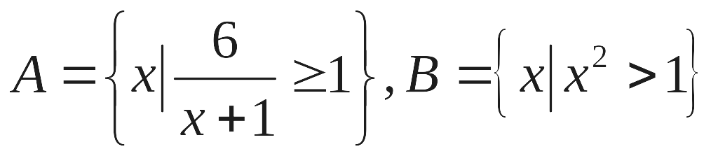，则集合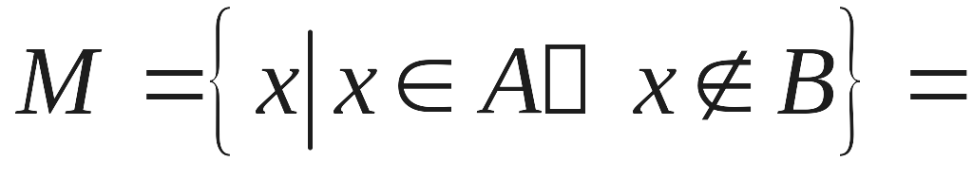（ ）
A．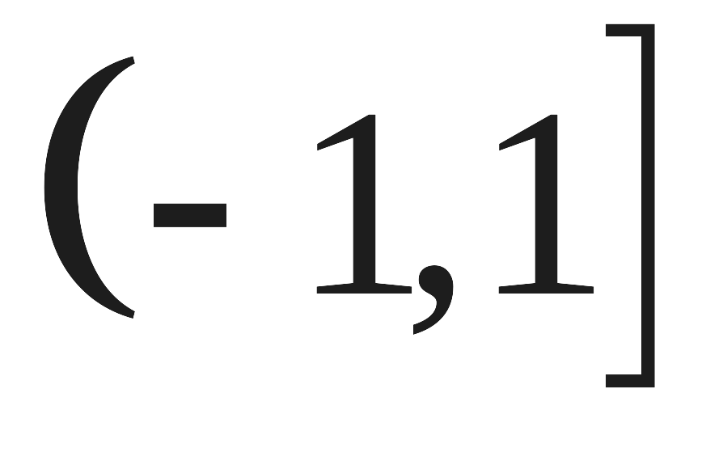 B．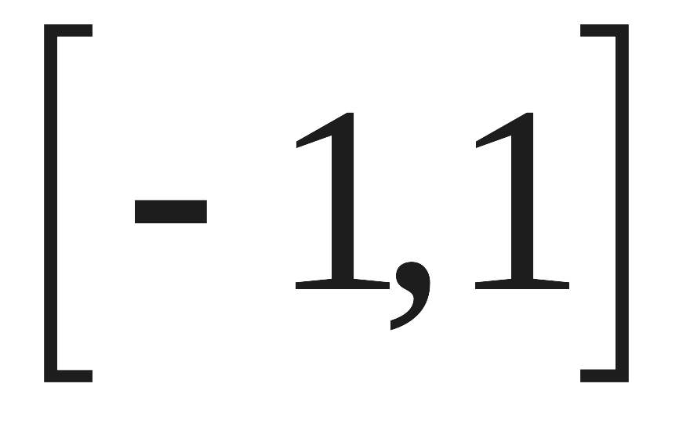 C．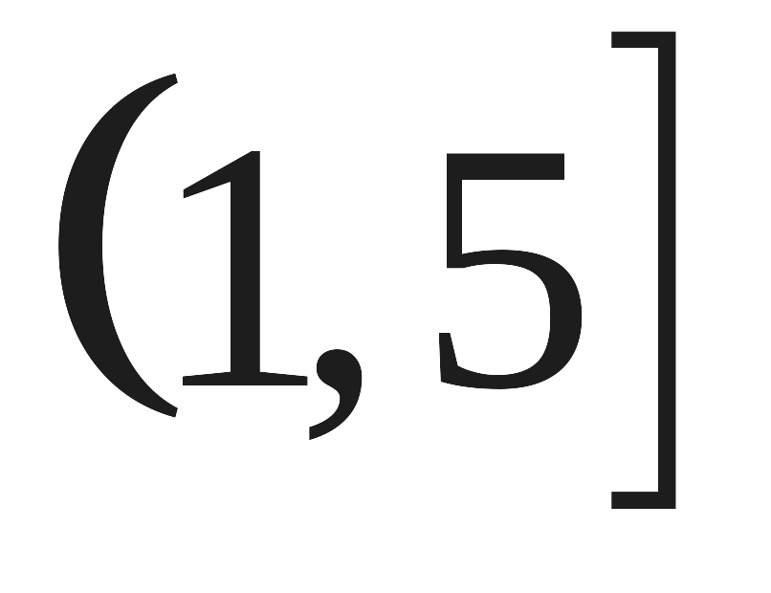 D． 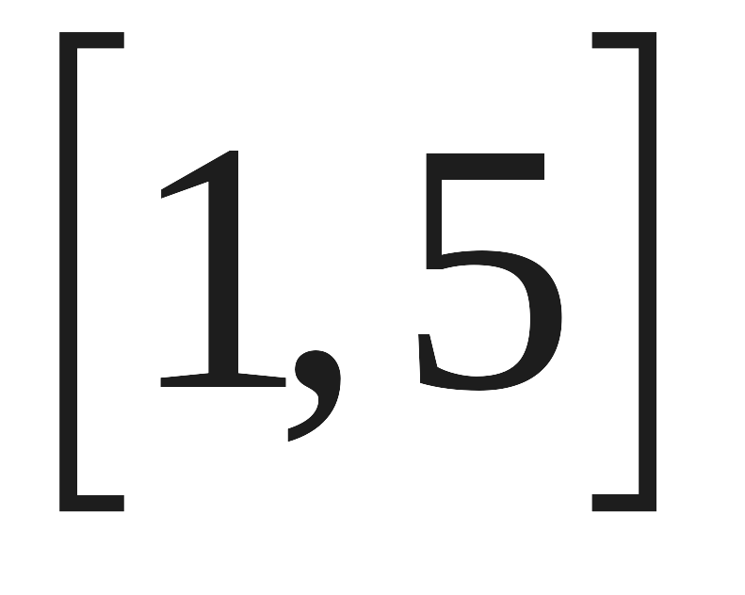
2、已知复数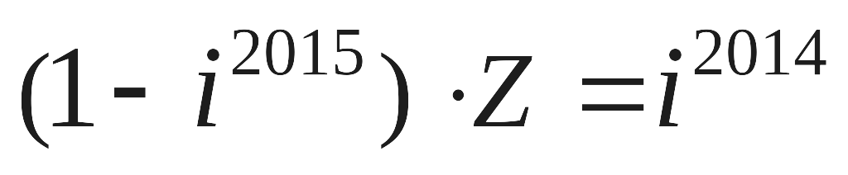，则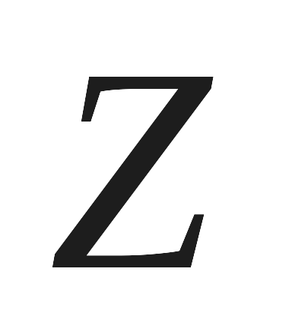的共轭复数在复平面中对应的点在（ ）
A．第一象限 B．第二象限 C．第三象限 D．第四象限
3、向量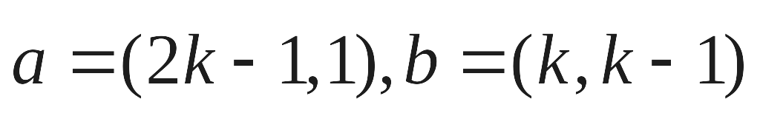，则“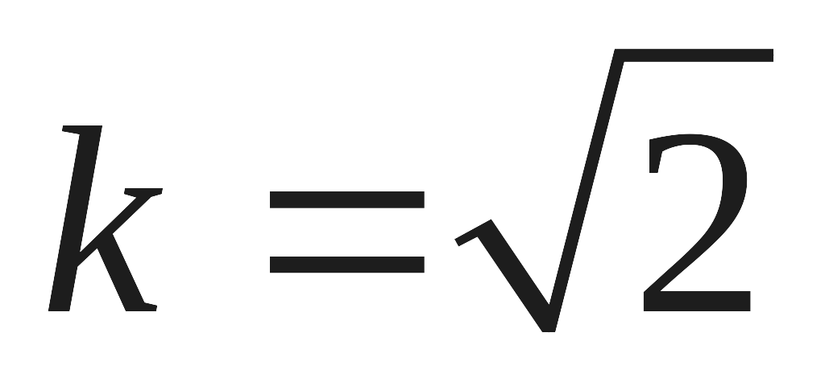”是“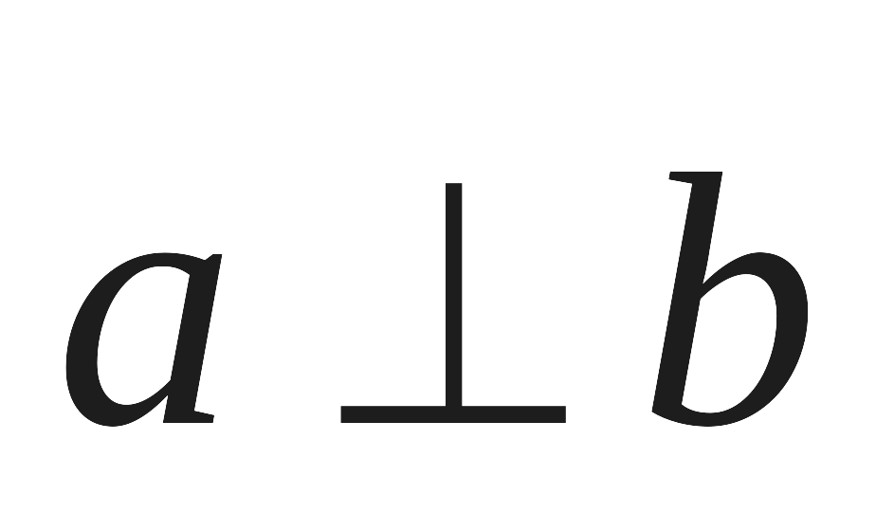”的（ ）条件
A．充分不必要 B．必要不充分 C．充要 D．既不充分也不必要
4、已知△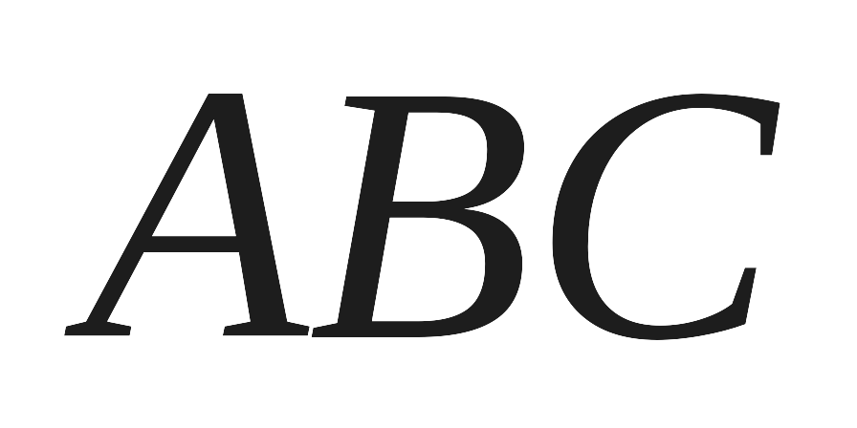中，内角A，B，C的对边分别为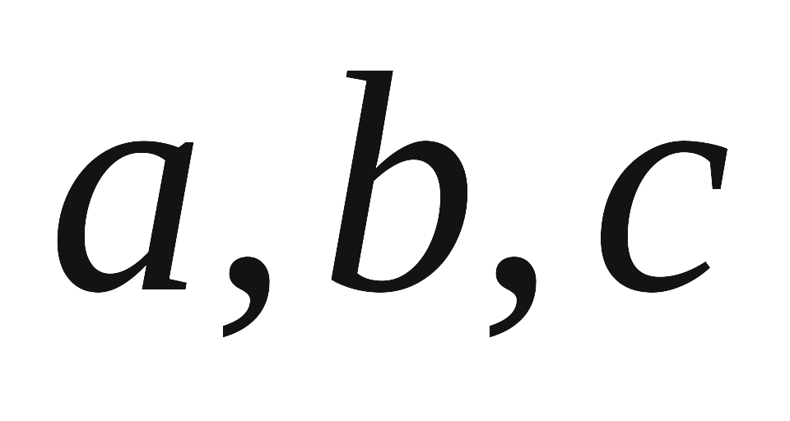,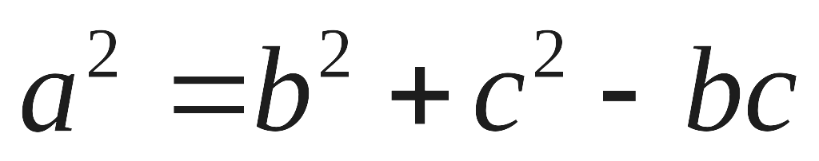，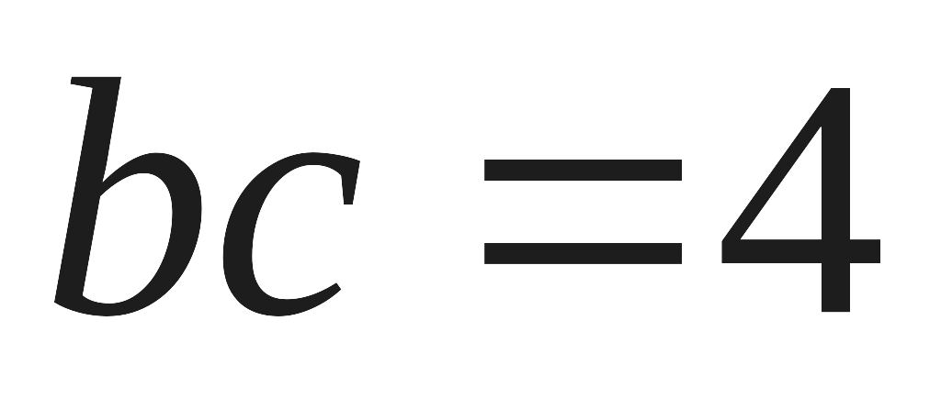，则△的面积为（ ）
A. 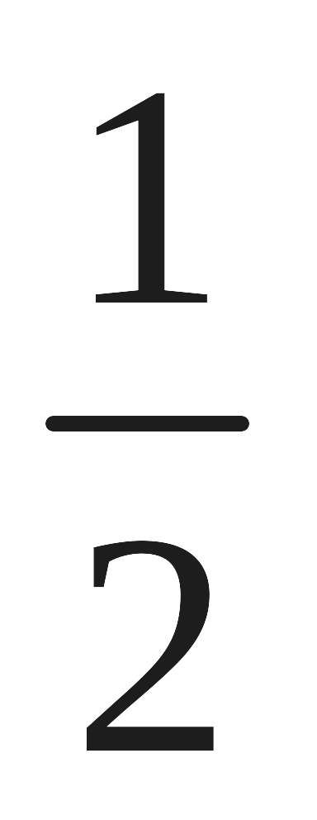 B. 1 C. 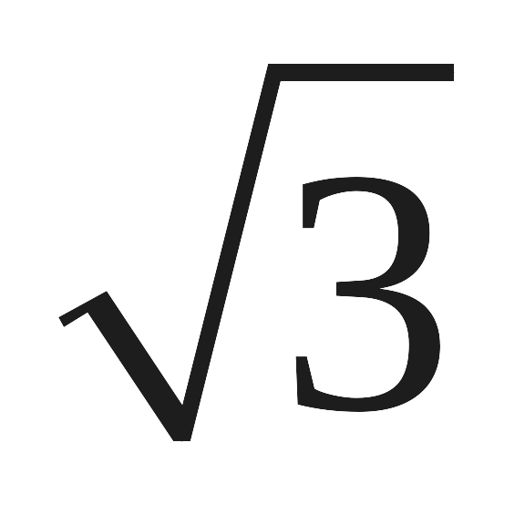 D. 2
5、正三棱柱的正视图的面积是8（如图所示），则侧视图的面积为（ ）
A. 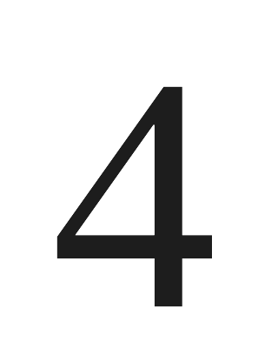 B.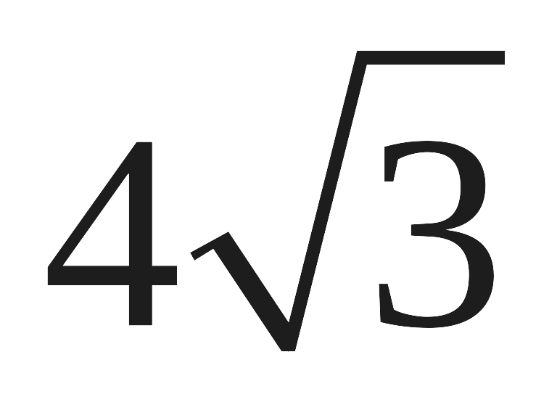 C.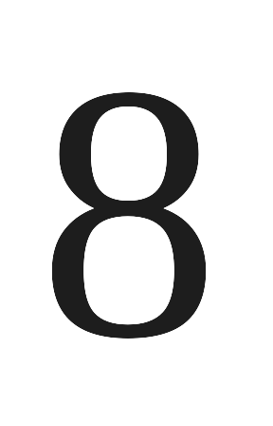 D. 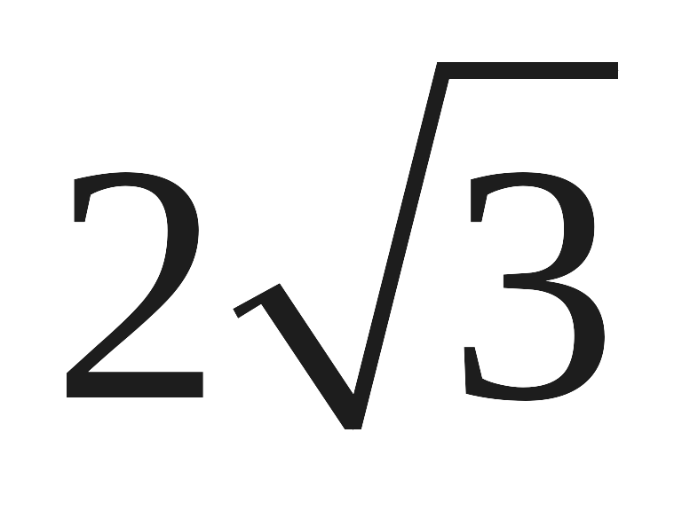
6、执行如图所示的程序框图，则输出的k的值为（ ）
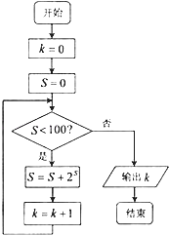
A． 4 B． 5 C． 6 D． 7
7、一个平行四边形的三个顶点的坐标为（﹣1，2），（3，4），（4，﹣2），点（x，y）在这个平行四边形的内部或边上，则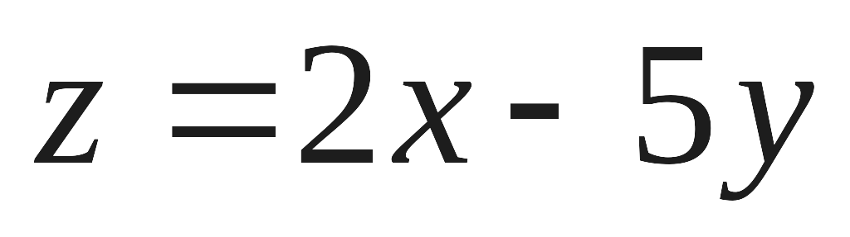的最大值与最小值的和等于（ ）
A．8 B．6 C．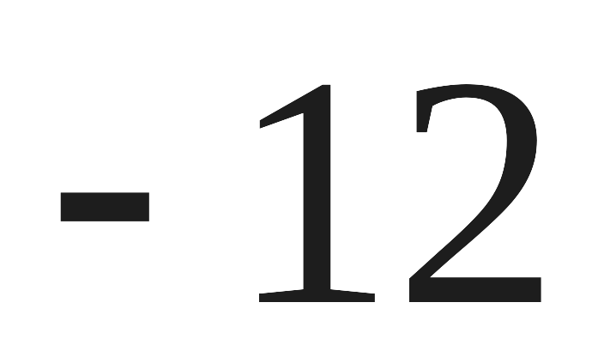 D．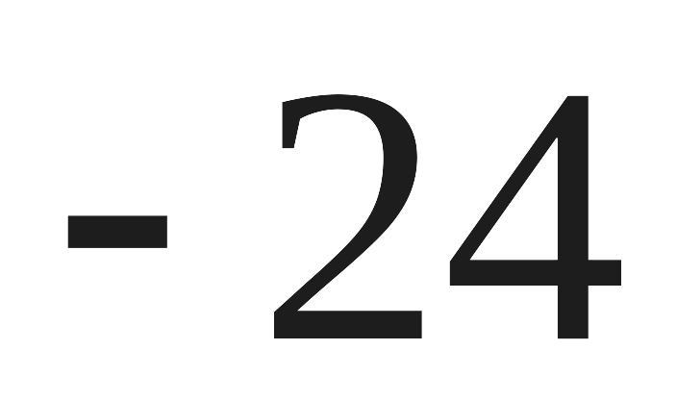
8、若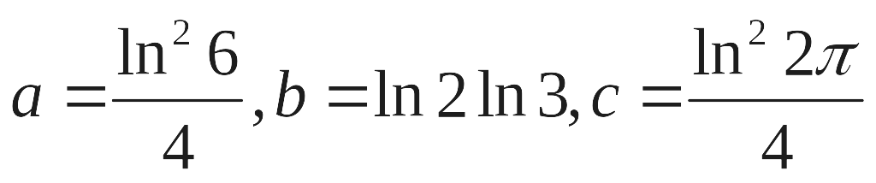，则a，b，c的大小关系是（ ）
A、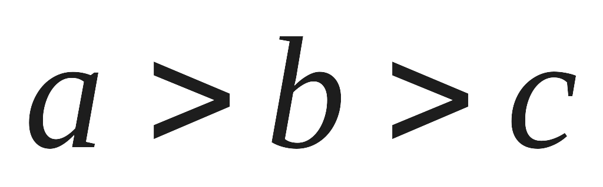 B、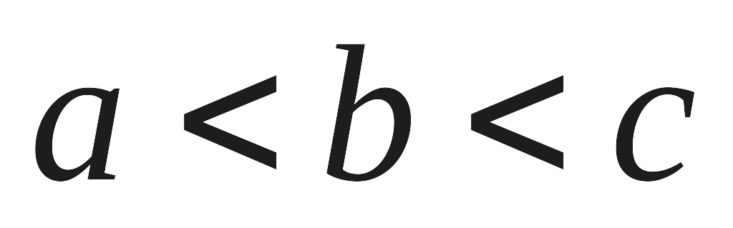 C、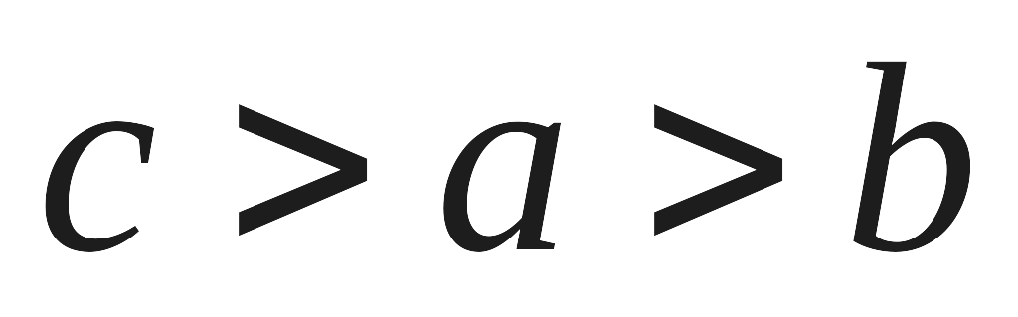 D、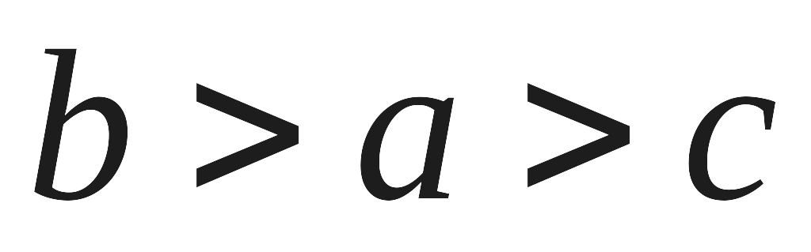
9、若双曲线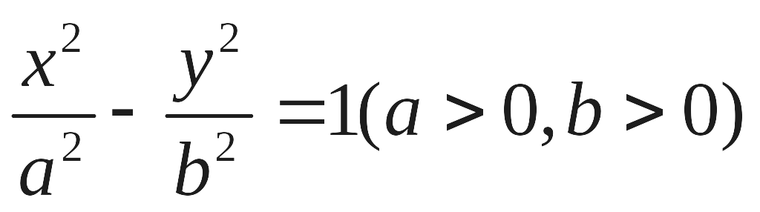的渐近线与圆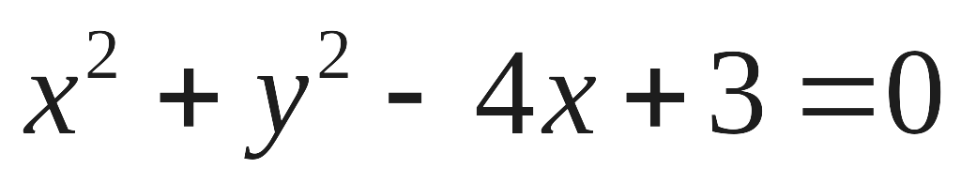相离，则双曲线离心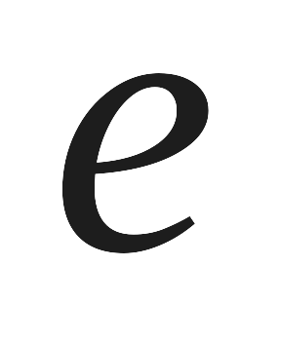的取值范围是（ ）
A．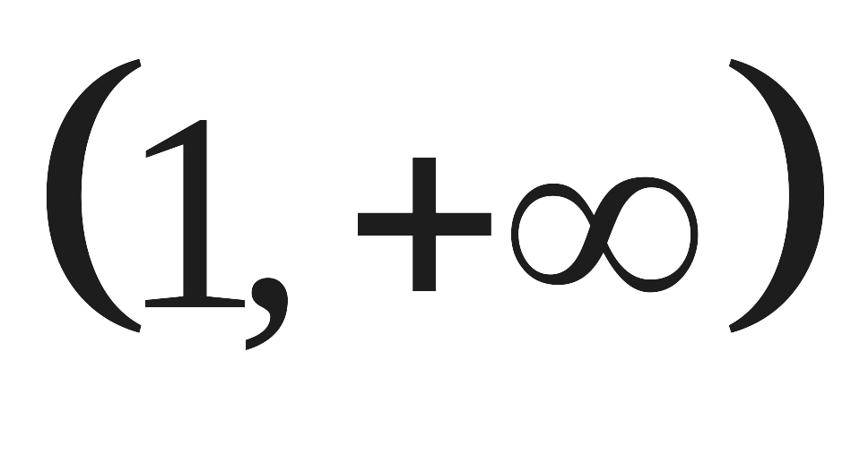 B．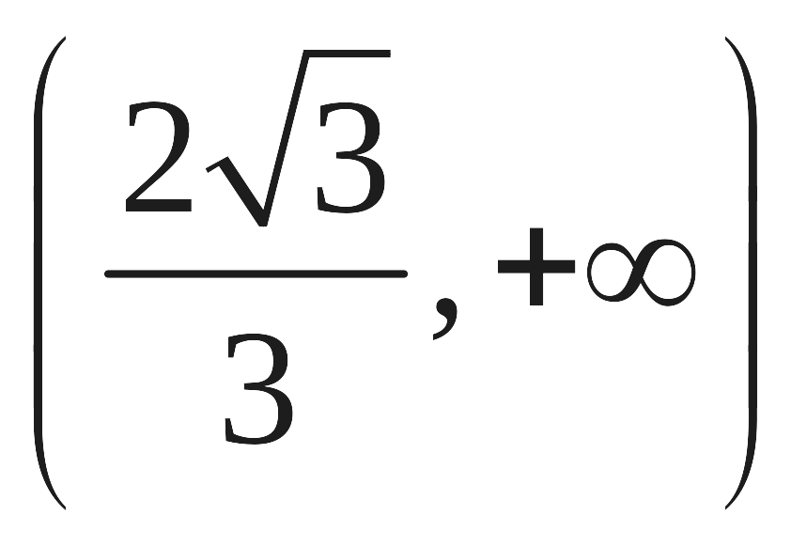 C．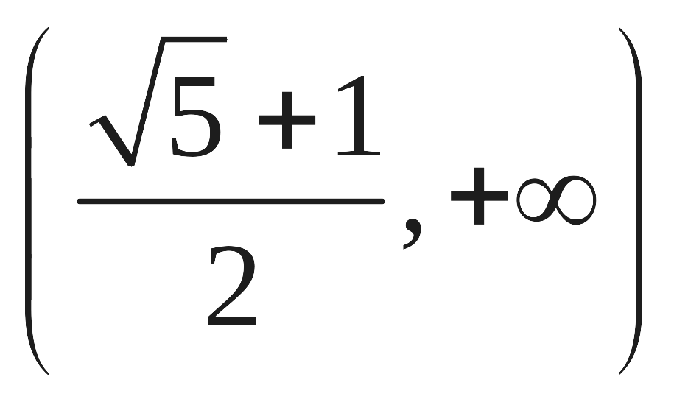 D．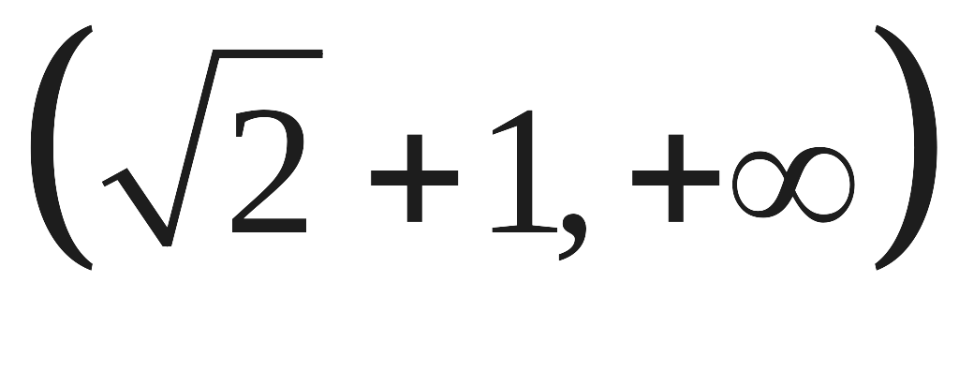
10、已知函数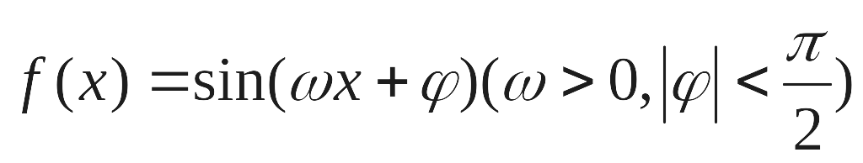的最小正周期是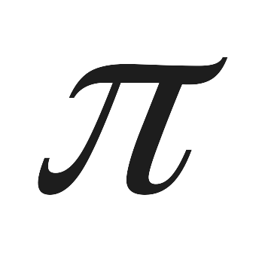，若其图象向右平移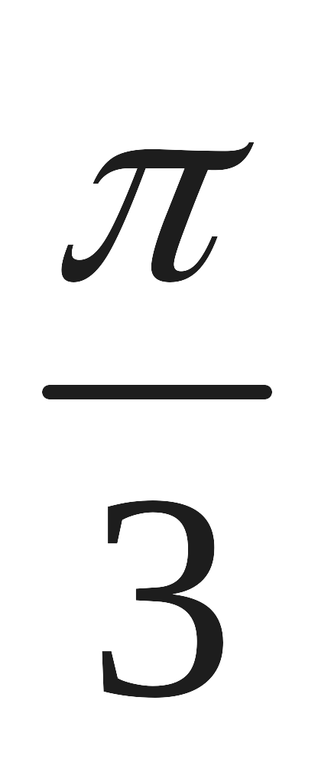个单位后得到的函数为奇函数，则函数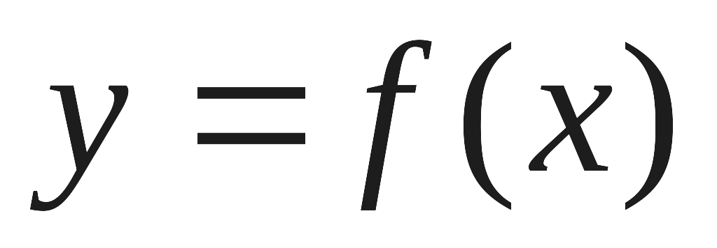的图象（ ）
A． 关于点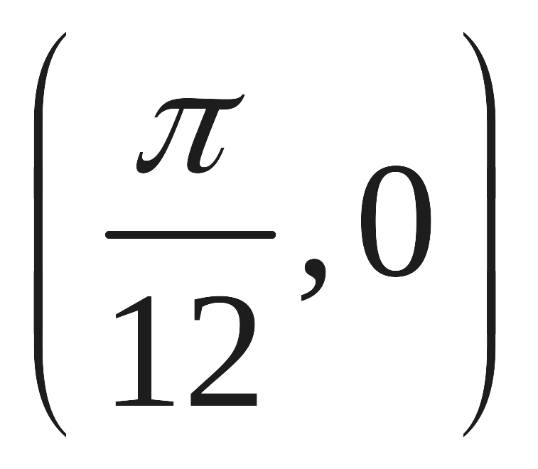对称 B． 关于直线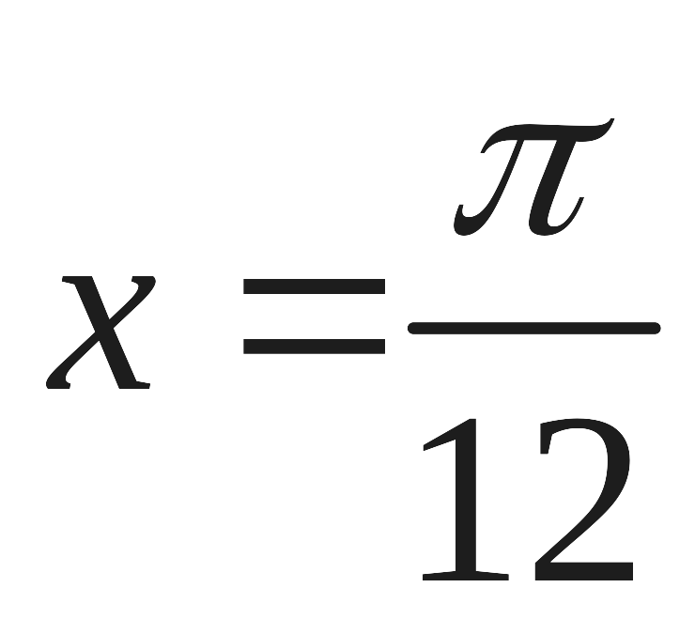对称
C． 关于点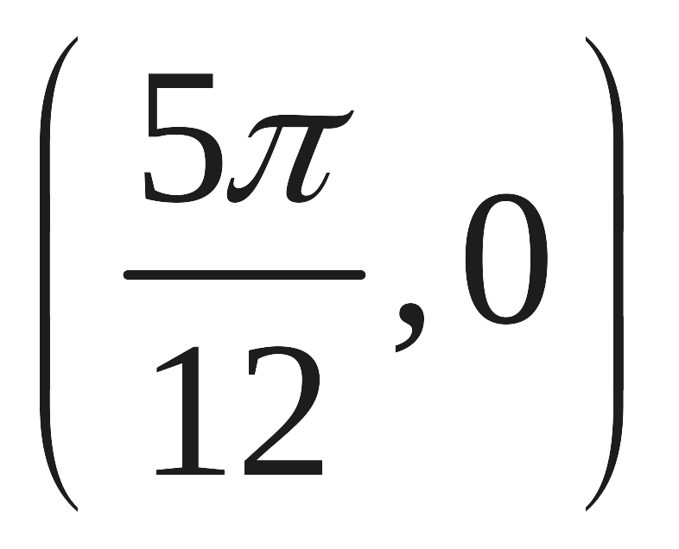对称 D． 关于直线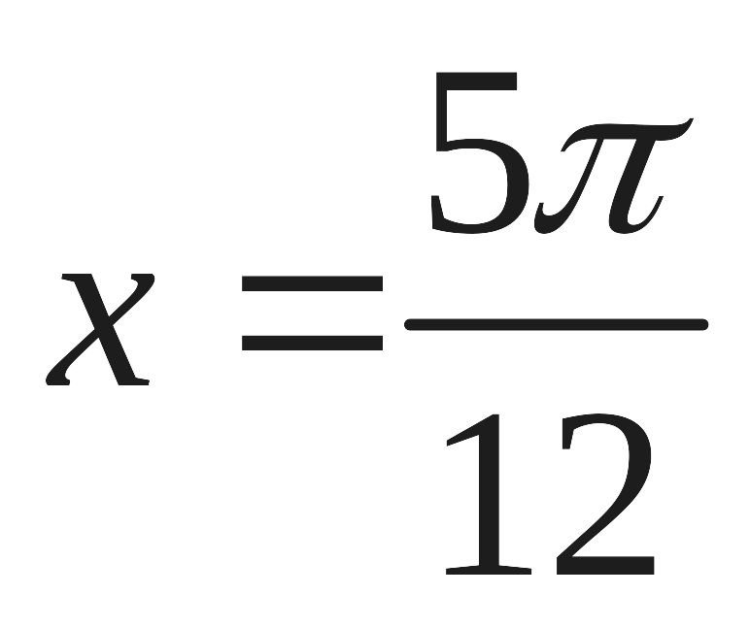对称
11、过抛物线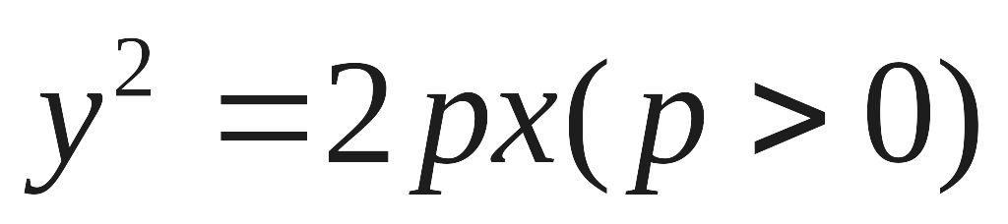的焦点F的直线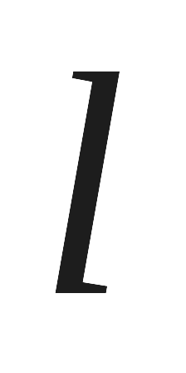交抛物线于A，B，交其准线于点C，若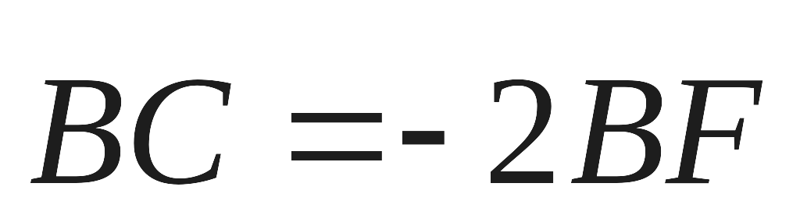，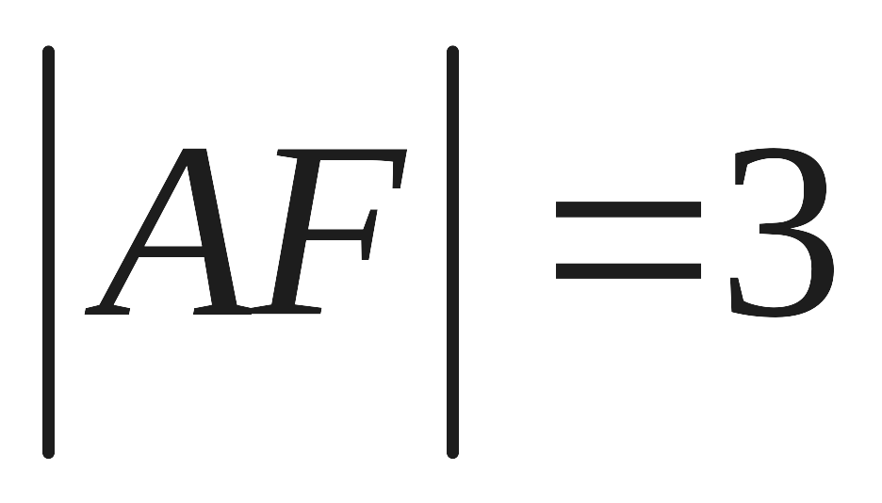，则抛物线的方程为（ ）
A．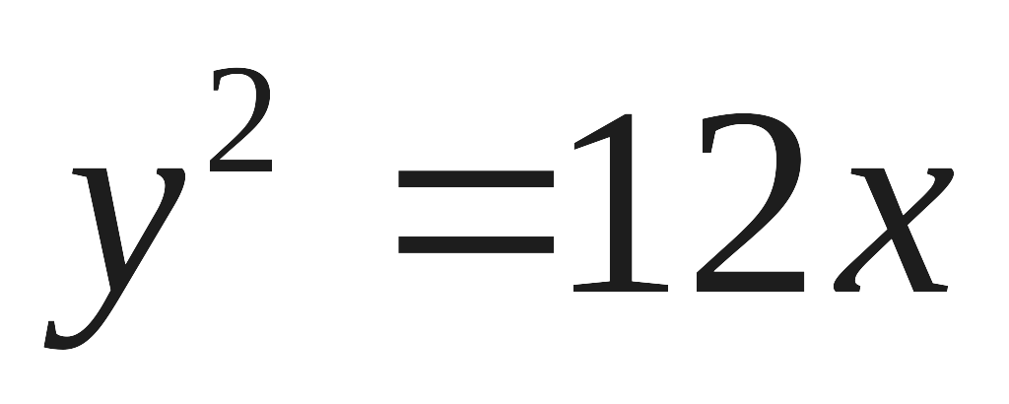 B．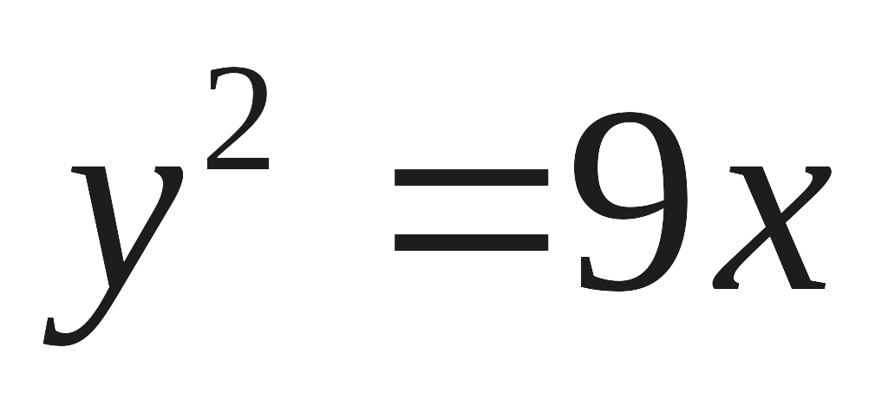 C．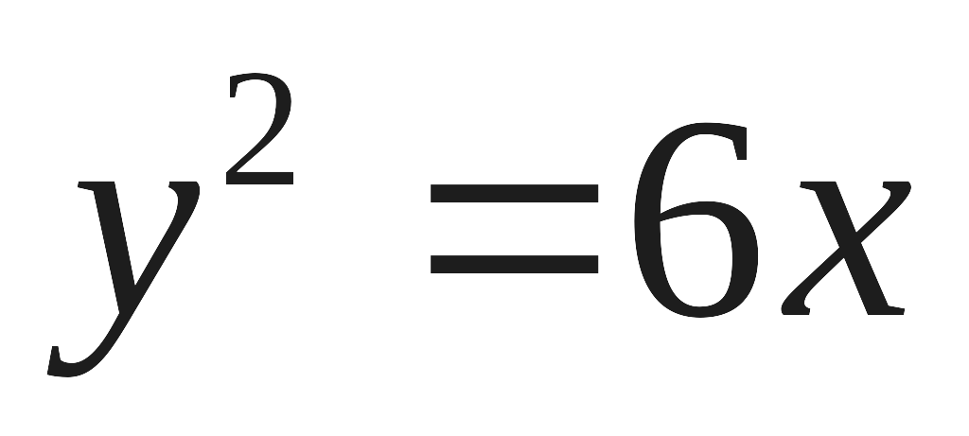 D．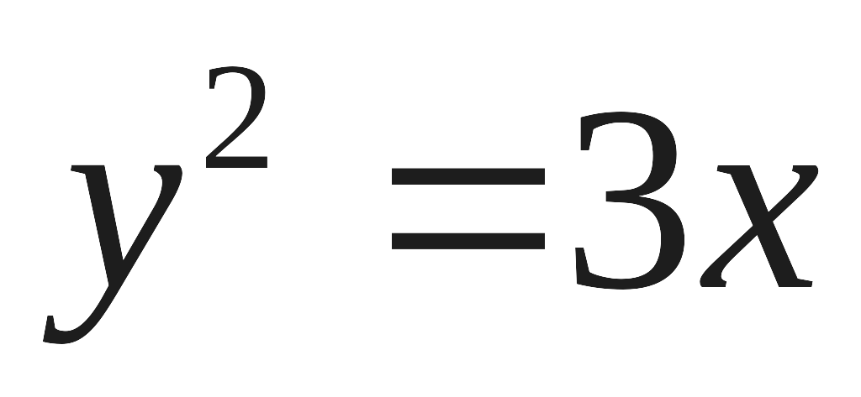
12、已知符号函数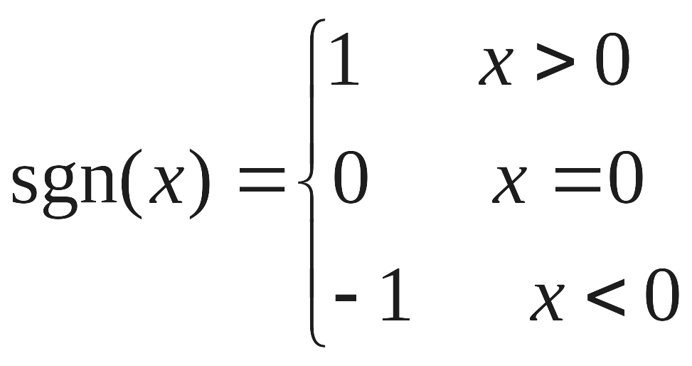，则函数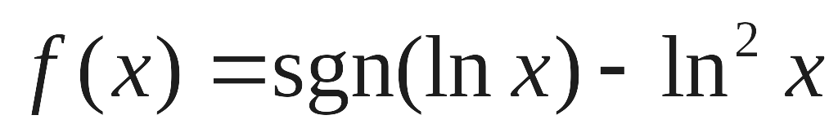的零点个数为（ ）
A．1 B．2 C．3 D．4

第II卷（非选择题，共90分）
二、填空题（本大题共4个小题，每小题5分）.
13、函数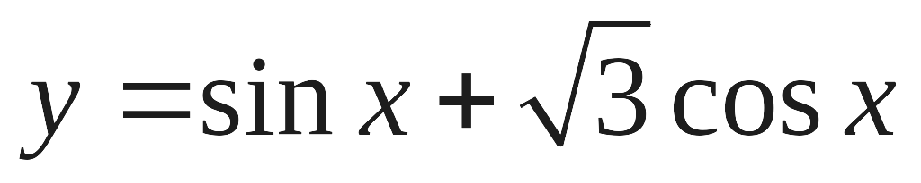(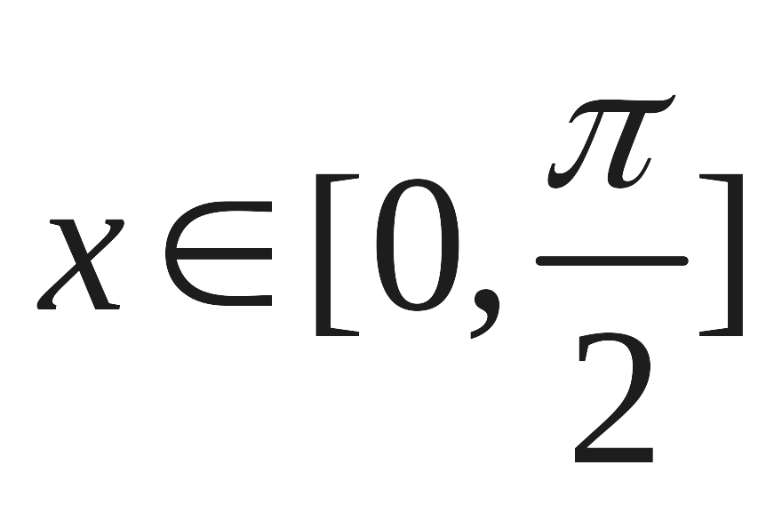)的单调递增区间是__________.
14、在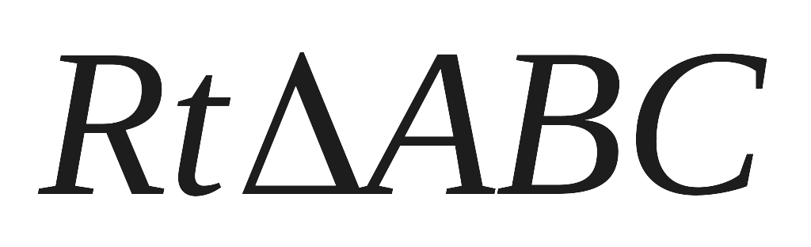中有这样一个结论：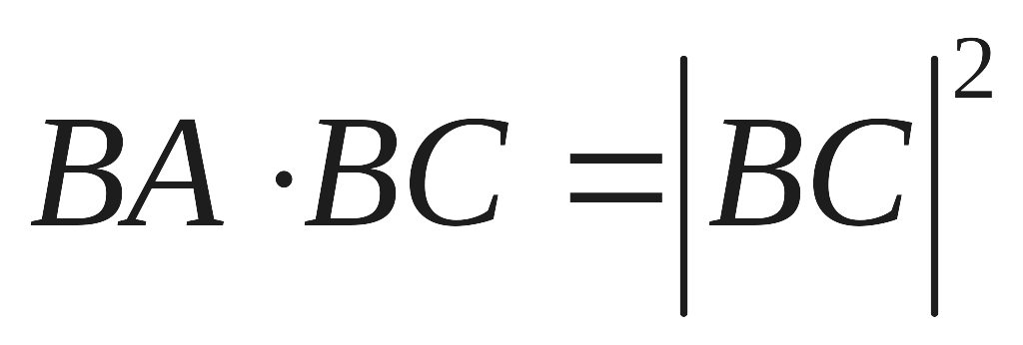。利用这一结论求解：如图，在中，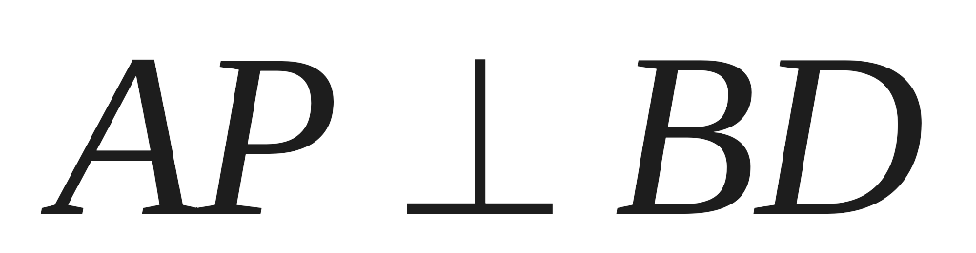,垂足为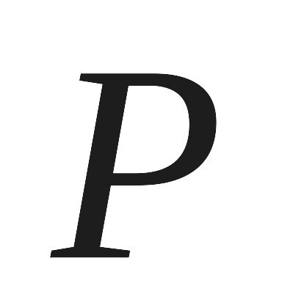，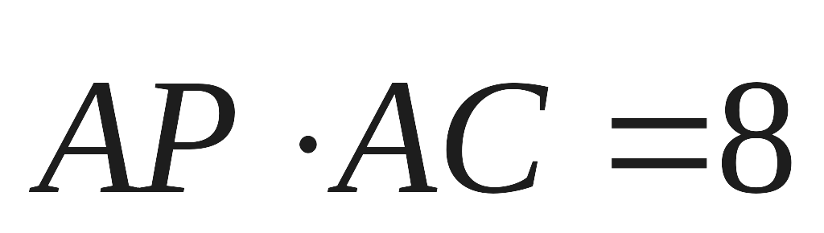，则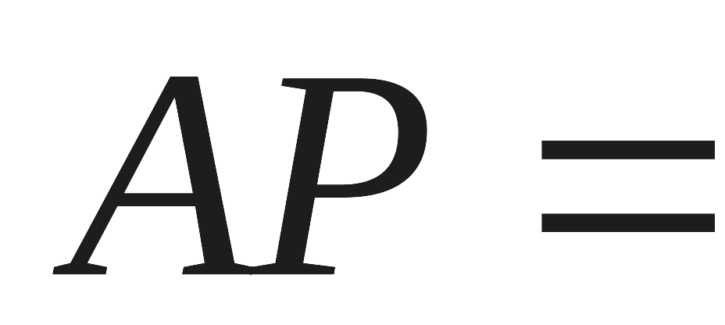 。
A
B
C
A
B
C
D
P
O

15、若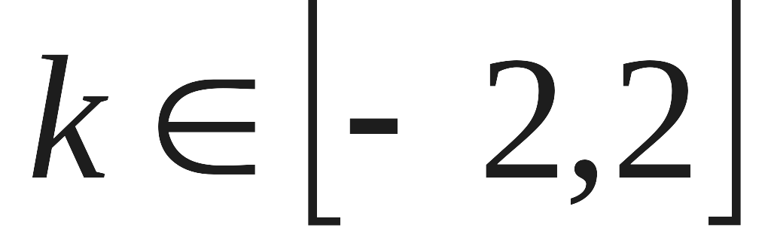，则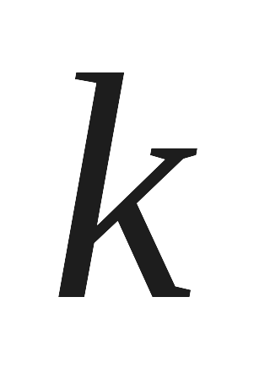的值使得过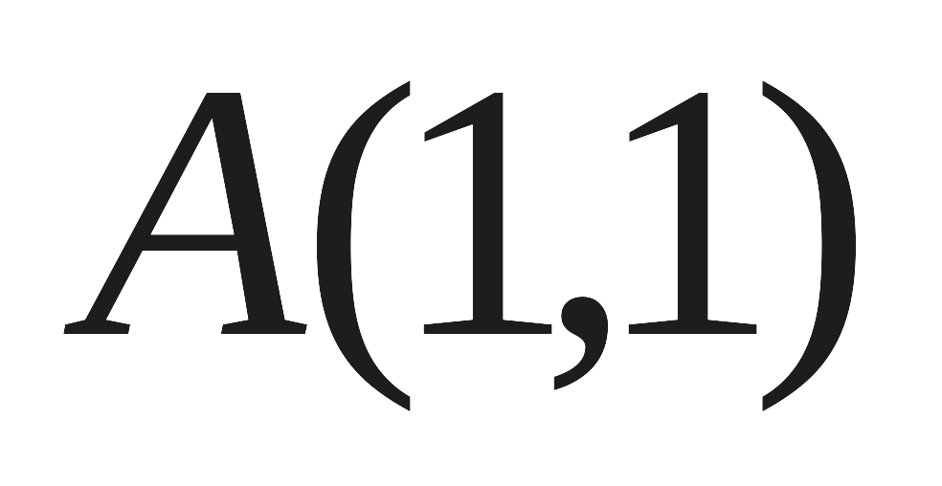可以做两条直线与圆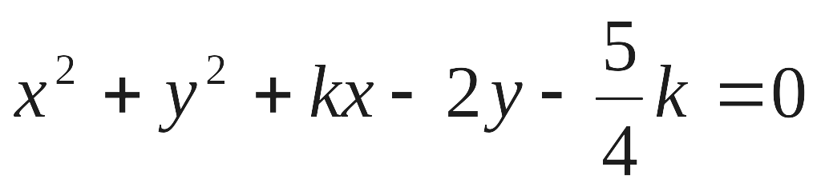相切的概率等于 。
16、四棱锥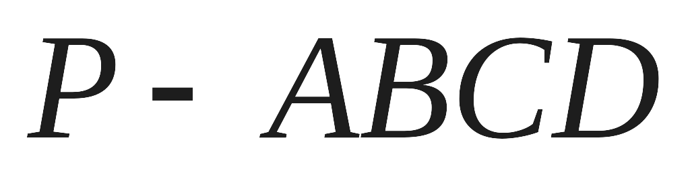的底面为正方形，边长为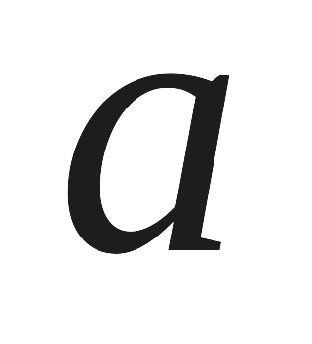，且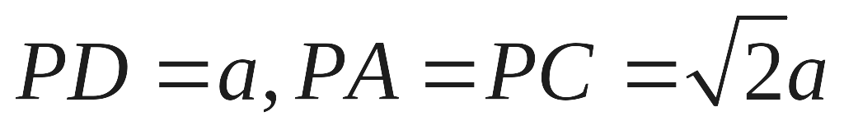，在这个四棱锥中放入一个球，则球的最大半径为 。

三、解答题（本大题共8个小题，共70分，解答应写出文字说明，证明过程或演算步骤）.
17. (本小题满分12分)
已知数列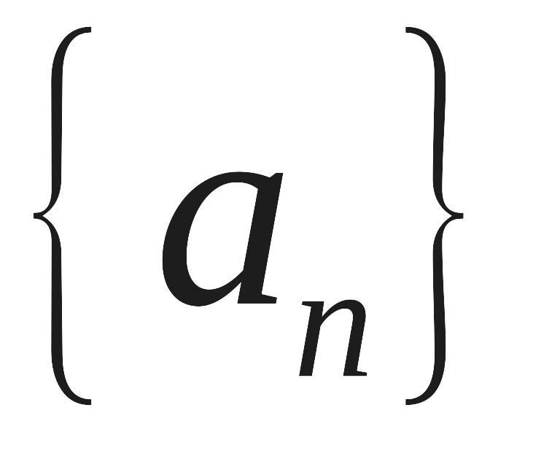满足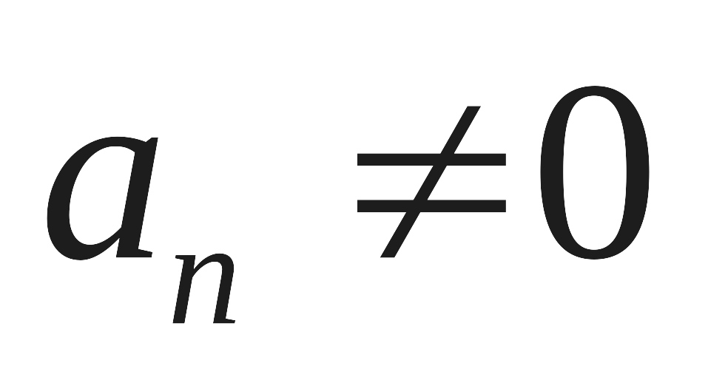,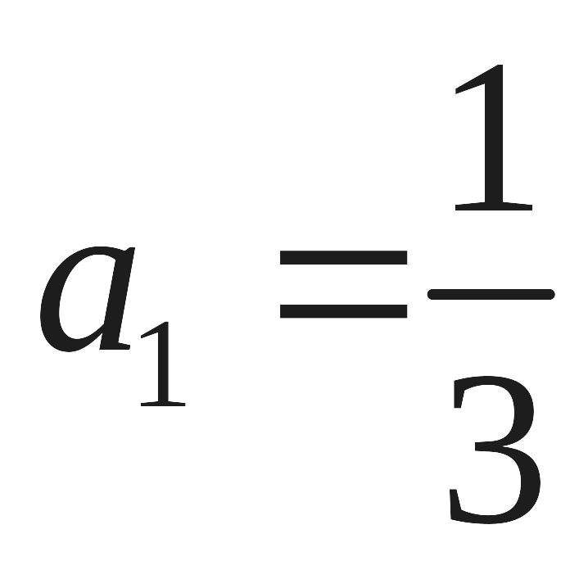，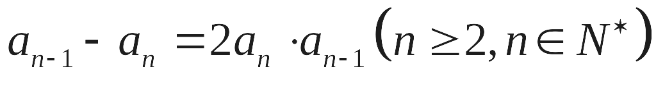.
（1）求证：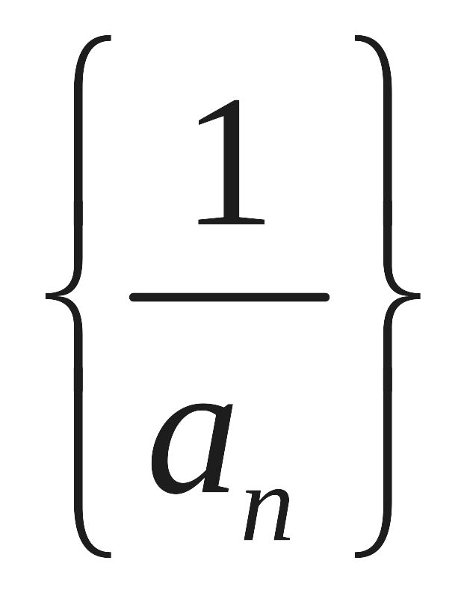是等差数列；
（2）证明：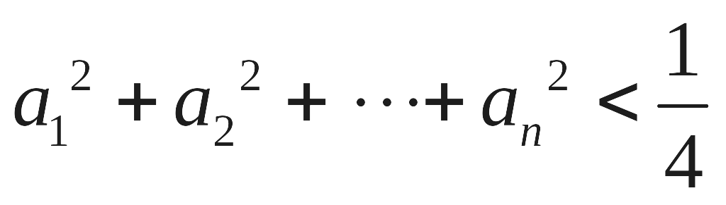。

18、(本小题满分12分)
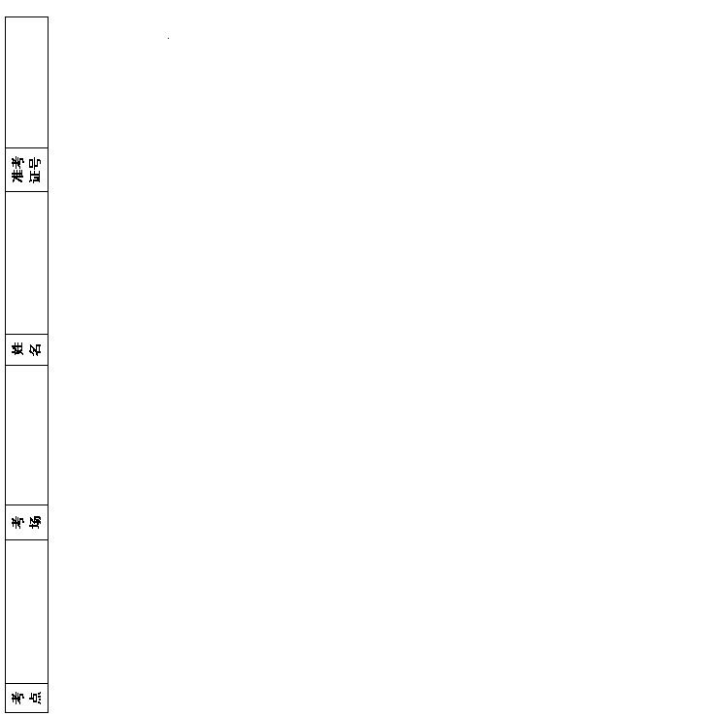
某兴趣小组欲研究昼夜温差大小与患感冒人数多少之间的关系,他们分别到气象局与某医院抄录了1至6月份每月10号的昼夜温差情况与因患感冒而就诊的人数,得到如下资料:
日 期 | 1月10日 | 2月10日 | 3月10日 | 4月10日 | 5月10日 | 6月10日
昼夜温差x(°C) | 10 | 11 | 13 | 12 | 8 | 6
就诊人数y(个) | 22 | 25 | 29 | 26 | 16 | 12

该兴趣小组确定的研究方案是:先从这六组数据中选取2组,用剩下的4组数据求线性回归方程,再用被选取的2组数据进行检验.
(1)求选取的2组数据恰好是相邻两个月的概率；
(2)若选取的是1月与6月的两组数据,请根据2至5月份的数据,求出y关于x的线性回归方程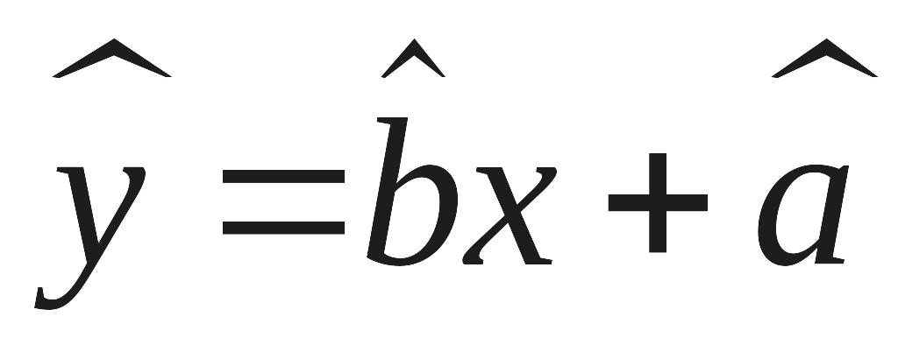；
(3)若由线性回归方程得到的估计数据与所选出的检验数据的误差均不超过2人,则认为得到的线性回归方程是理想的,试问该小组所得线性回归方程是否理想?
（附：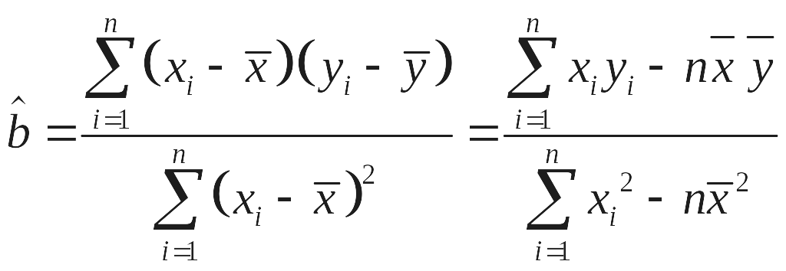 ）

19、(本小题满分12分)
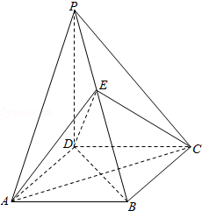
如图，在四棱锥P﹣ABCD中，PD⊥平面ABCD，底面ABCD是菱形，
∠BAD=60°，AB=2，PD=，O为AC与BD的交点，E为棱PB上一点．
（Ⅰ）证明：平面EAC⊥平面PBD；
（Ⅱ）若PD∥平面EAC，求三棱锥P﹣EAD的体积．

20、(本小题满分12分)
已知椭圆C：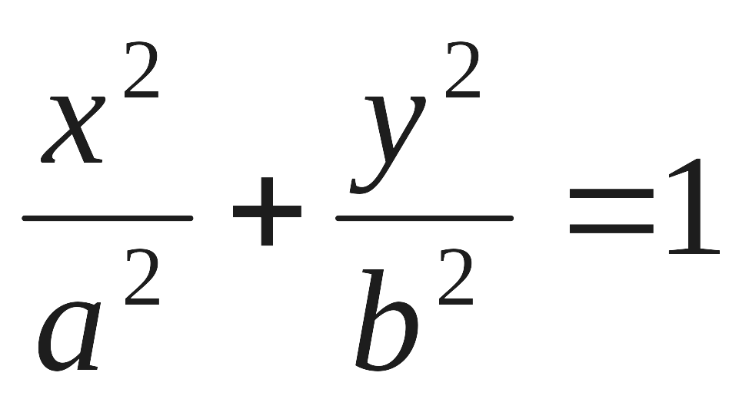（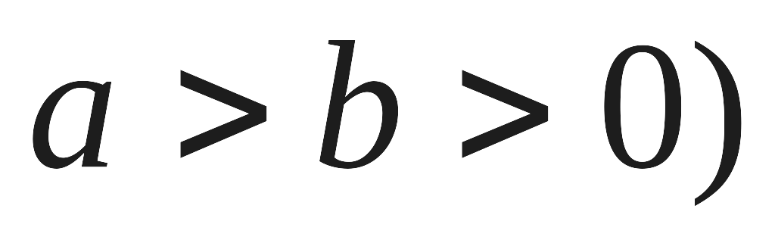，定义圆心在原点O，半径为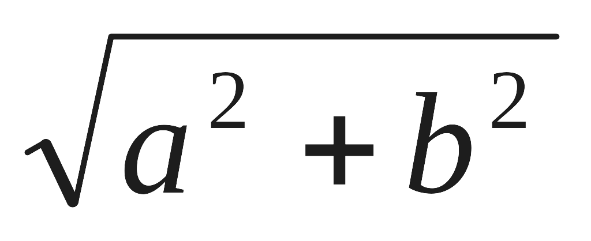的圆是椭圆C的“准圆”，若椭圆C的一个焦点为F（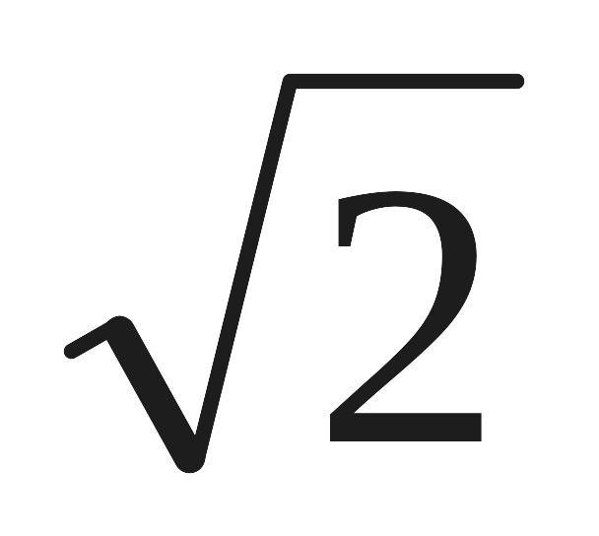，0），其短轴上的一个端点到F的距离为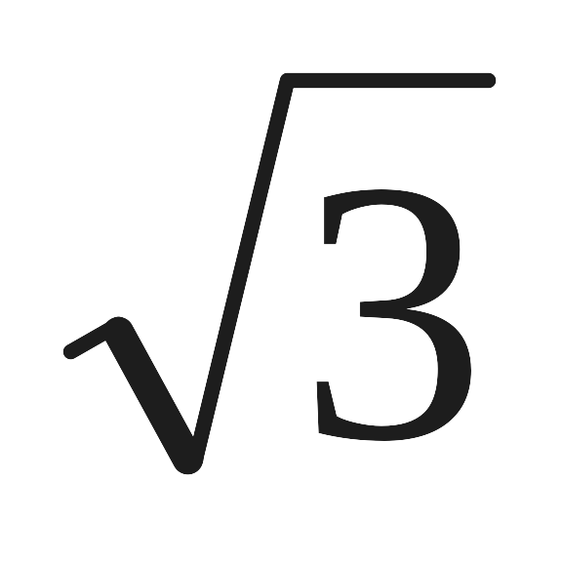。求椭圆C的方程和“准圆”的方程；
- 点P是椭圆C的“准圆”上的一个动点，过点P作直线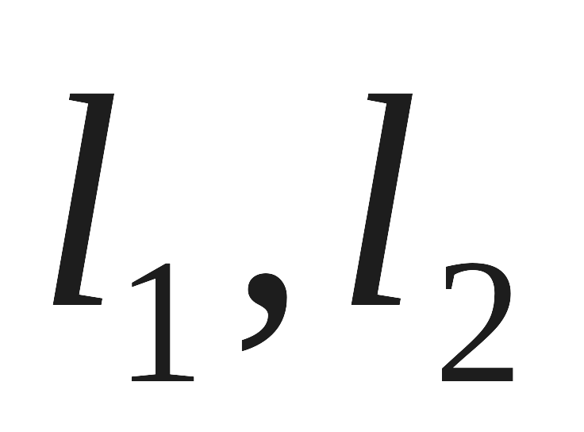，使得与椭圆C都只有一个交点，求证：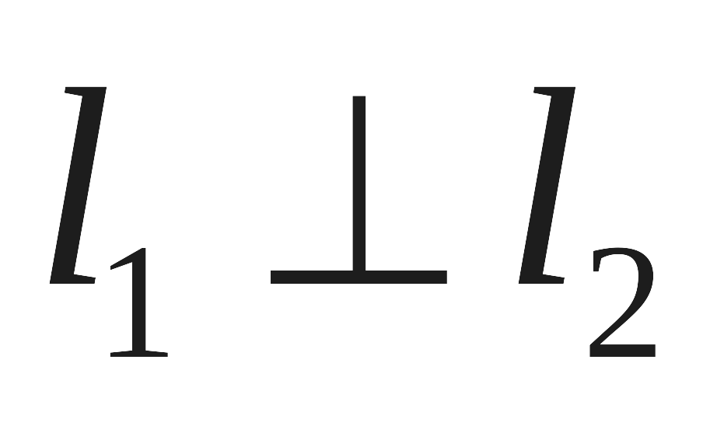

21、（本题满分12分）
设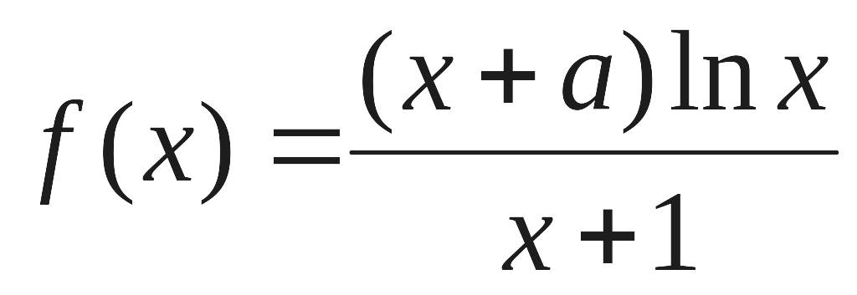，曲线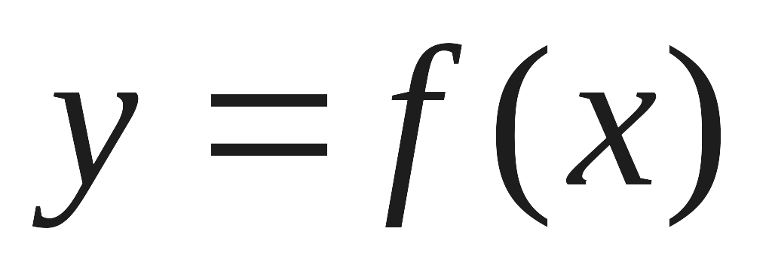在点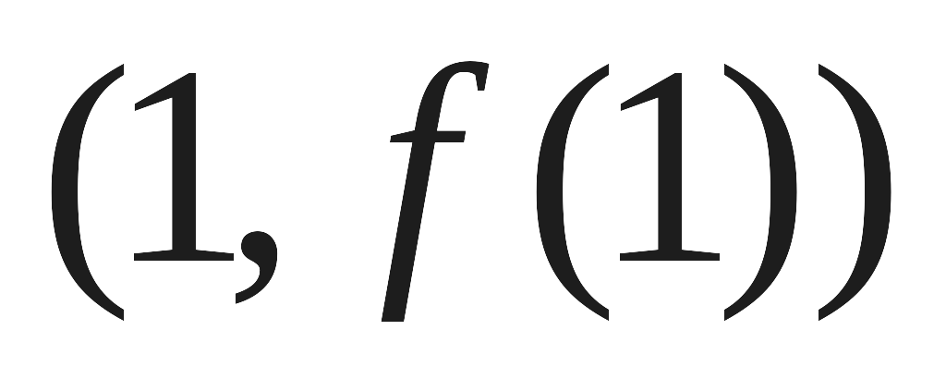处的切线与直线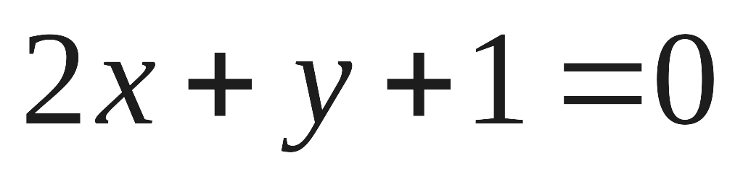垂直.
(1)求的值;
(2) 若对于任意的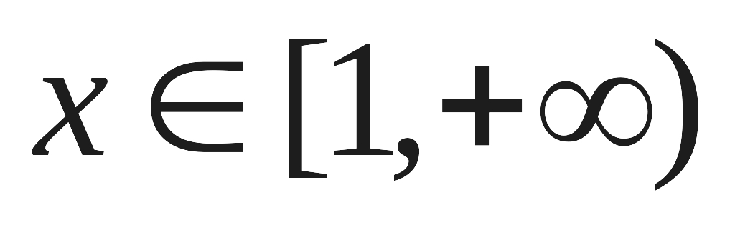，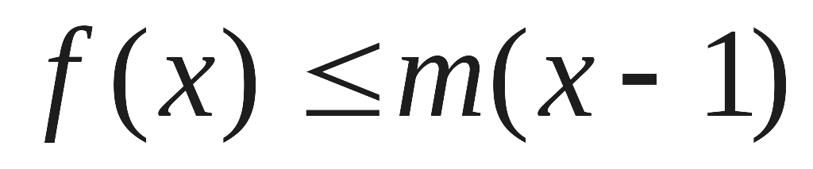恒成立，求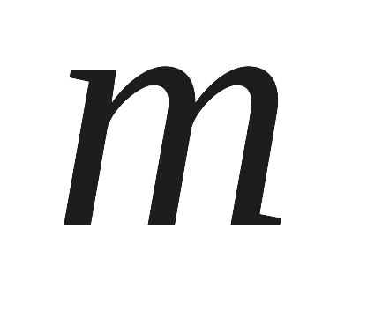的范围.

请考生在第22、23、24题中任选一题作答，如果多做，则按所做的第一题计分，
做答时请写清题号。
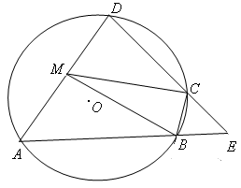
- （本小题满分10分）选修4-1，几何证明选讲
如图，四边形是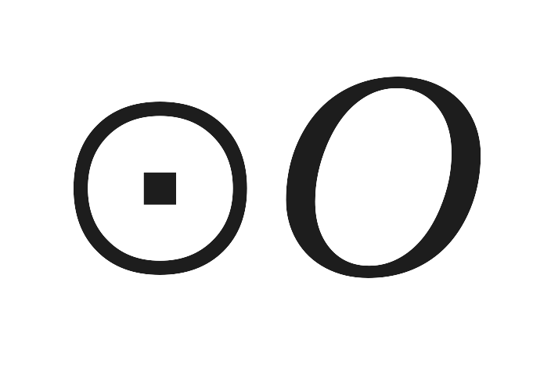的内接四边形，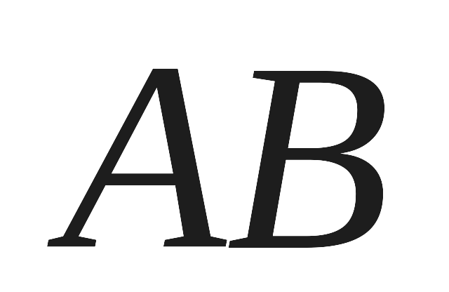的延长线与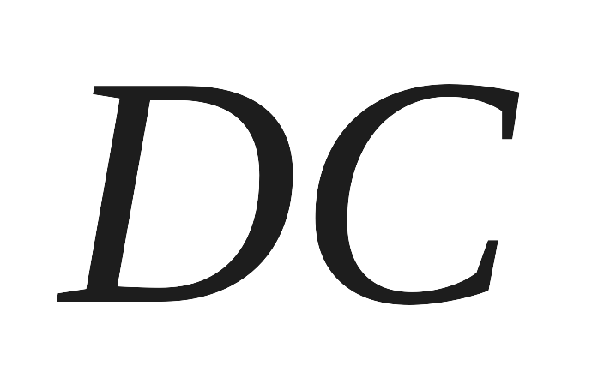的延长线交于点，且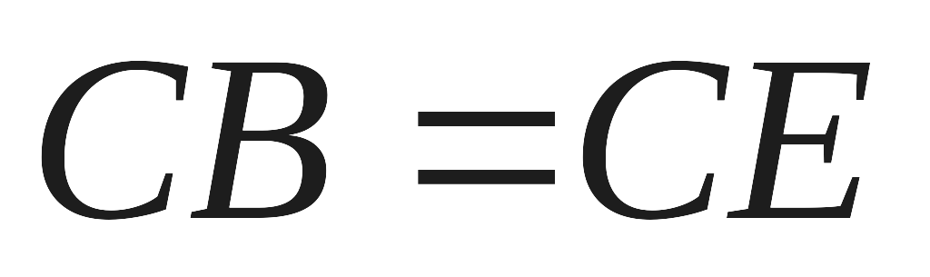.
（I）证明：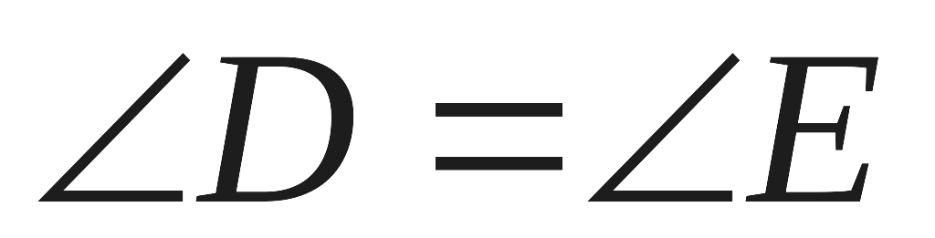；
（II）设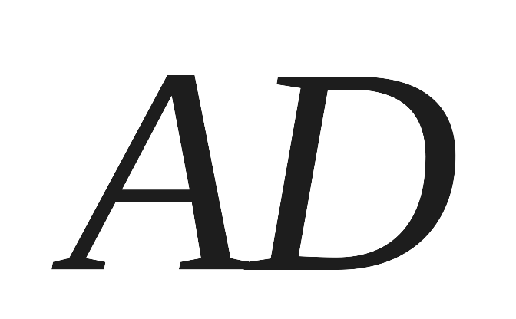不是的直径，的中点为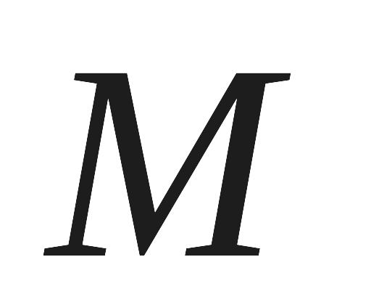，且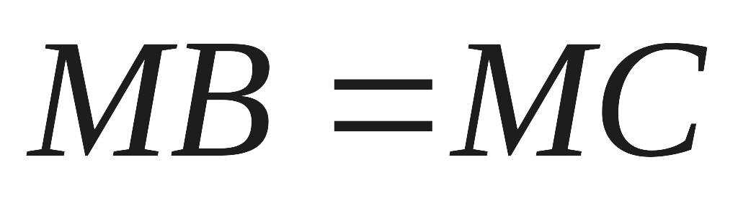，证明：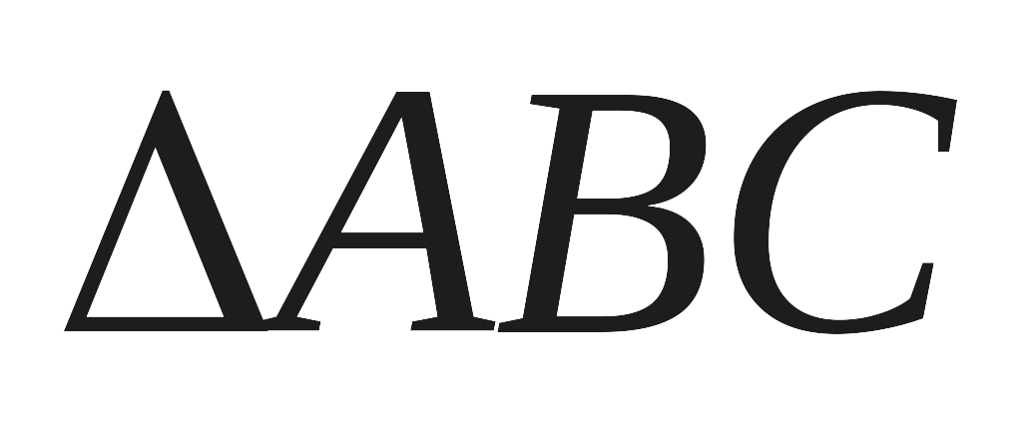为等边三角形.

23、（本小题满分10分）【选修4-4：极坐标与参数方程】
在平面直角坐标系中，以原点为极点，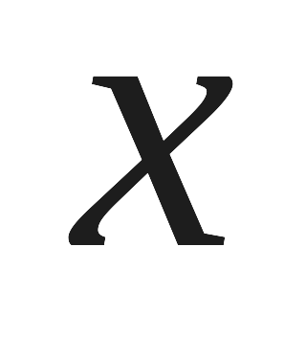轴的正半轴为极轴建立极坐标系。已知点C的极坐标为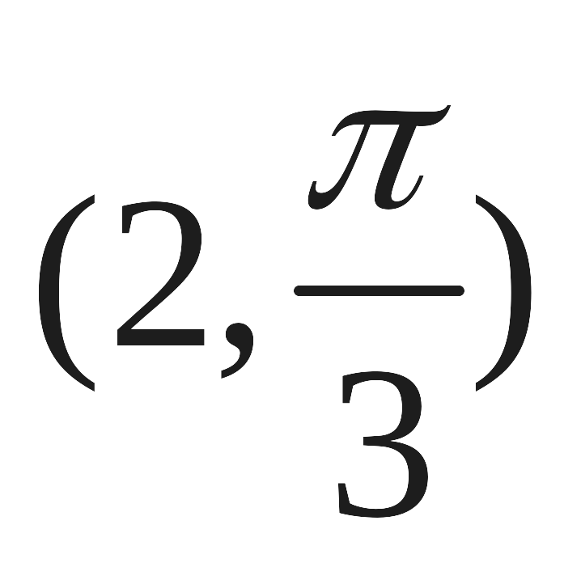，点是以C为圆心，半径长为2的圆上任意一点，点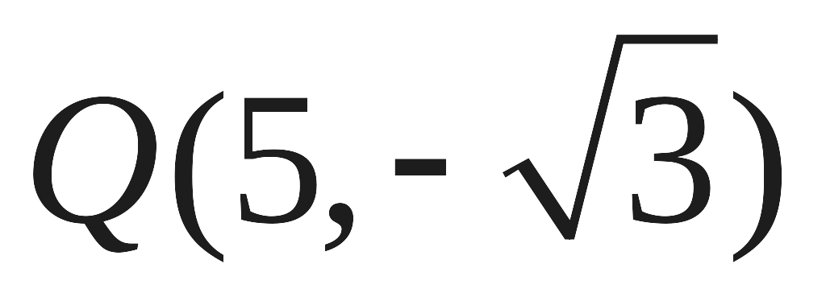，是线段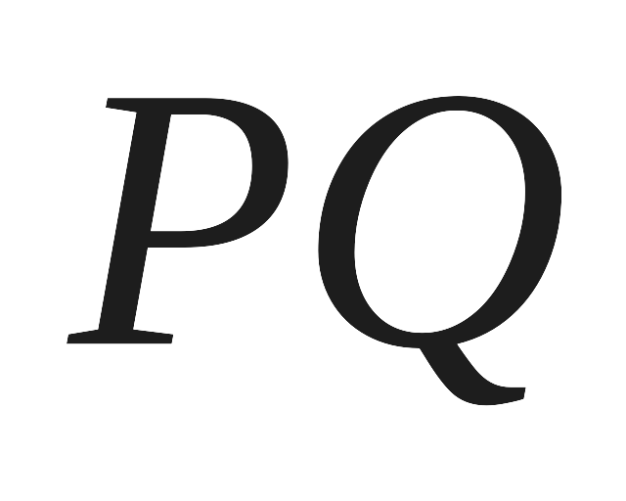的中点。当点在圆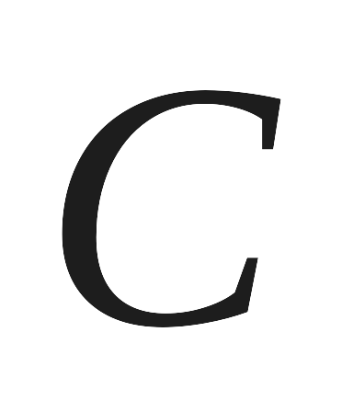上运动时，点的轨迹为曲线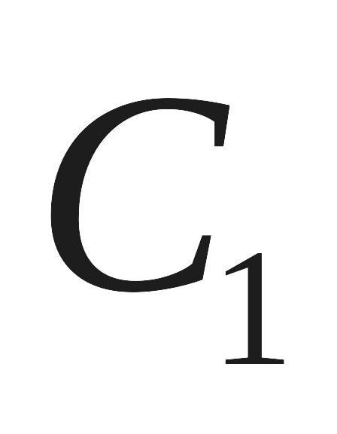。
（1）求曲线的普通方程；
（2）过曲线上任意一点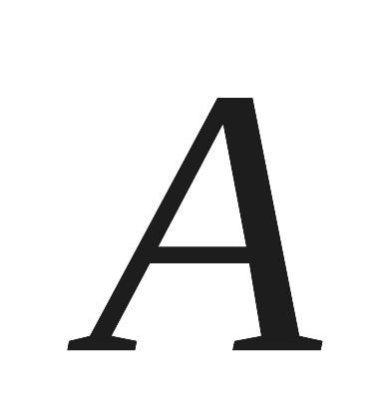作与直线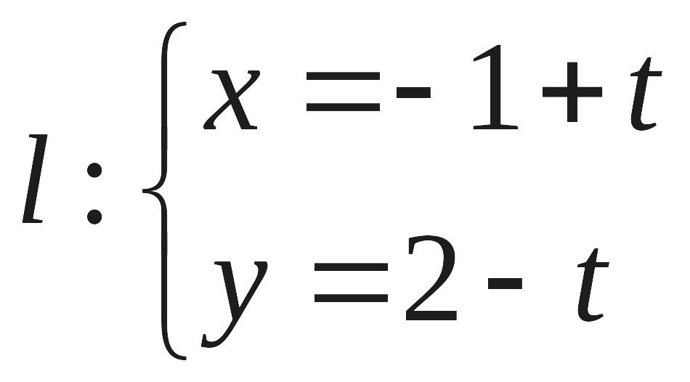（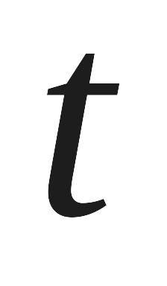为参数）夹角为30°的直线，交于点，求的最大值与最小值.

24、（本小题满分10分）【选修4-5：不等式选讲】
设函数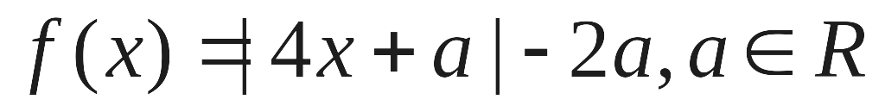．
（1）若不等式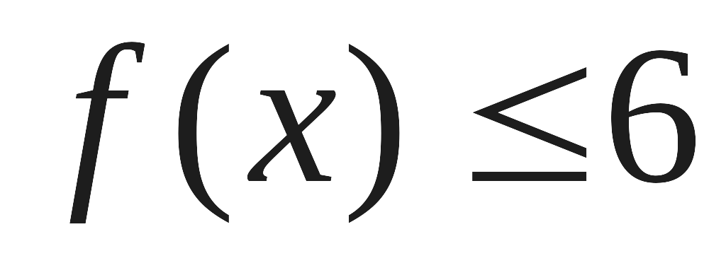的解集为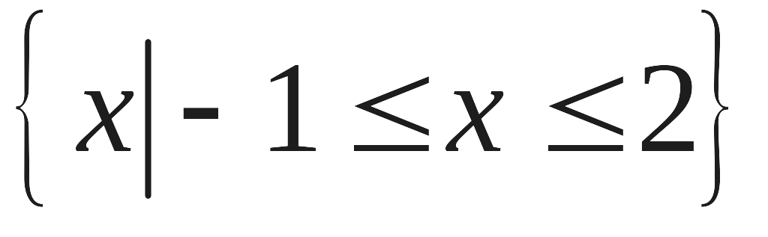的子集，求实数的取值范围。
（2）若方程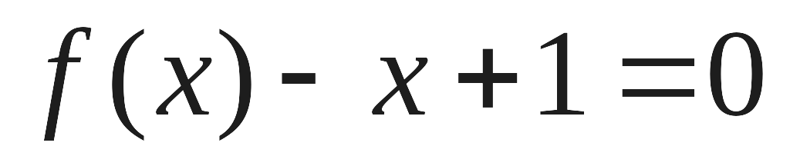只有一个解，求实数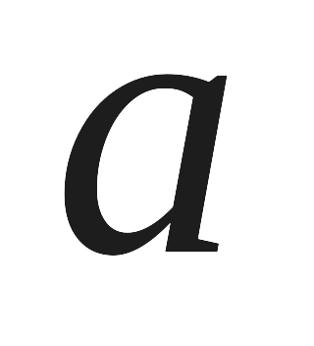的值。

玉溪一中高2015届5月摸底考试（文科数学）答案
题号 | 1 | 2 | 3 | 4 | 5 | 6 | 7 | 8 | 9 | 10 | 11 | 12
答案 | A | C | D | C | B | A | DBCA | C | B | D | D | B
13、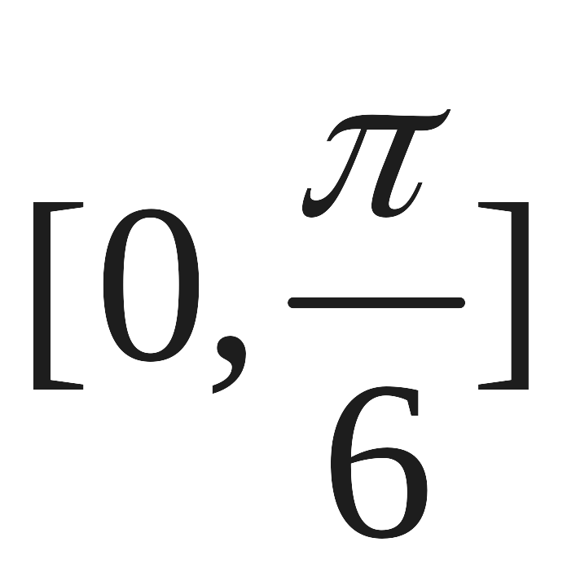 14、2 15、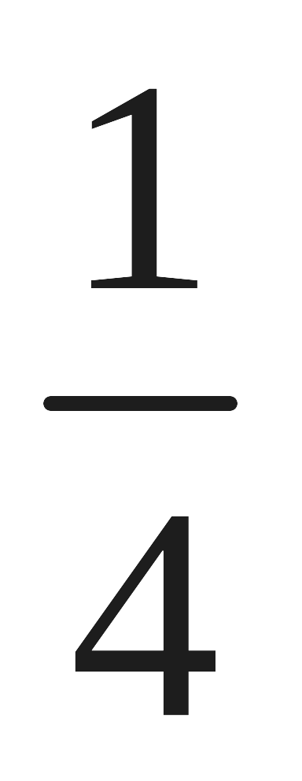 16、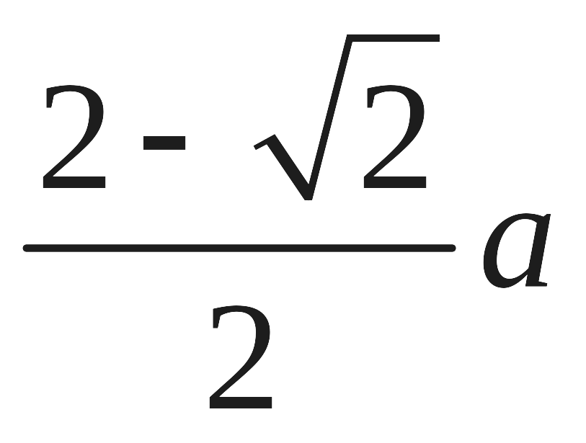
三、解答题（本大题共8个小题，共70分，解答应写出文字说明，证明过程或演算步骤）.
17. 【解】（1）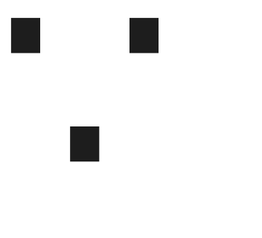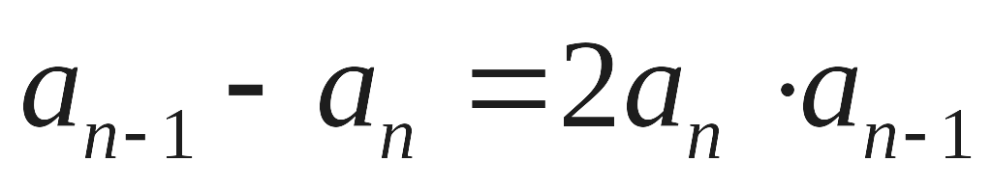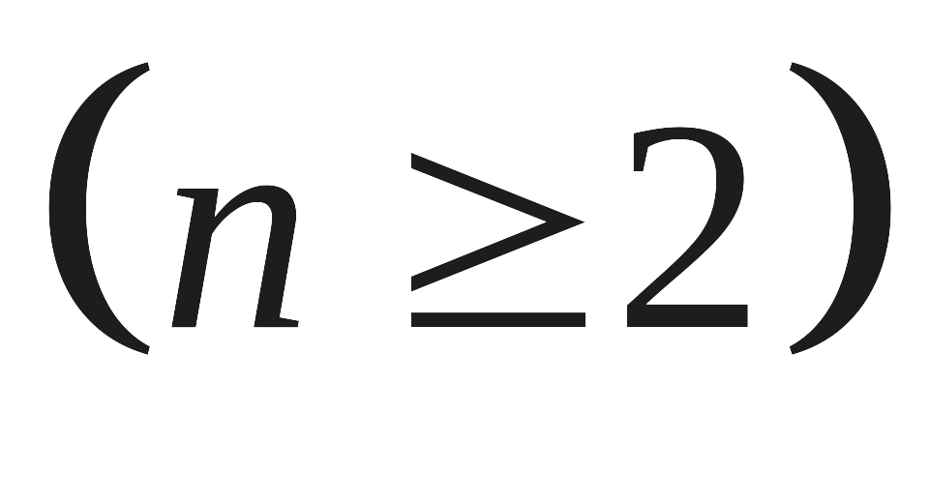
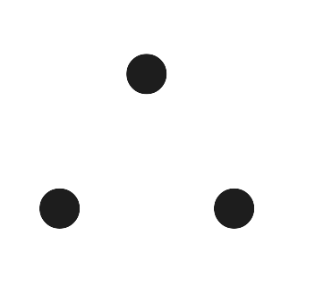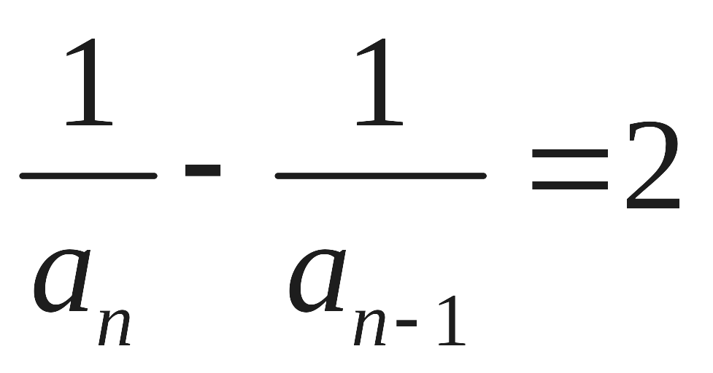 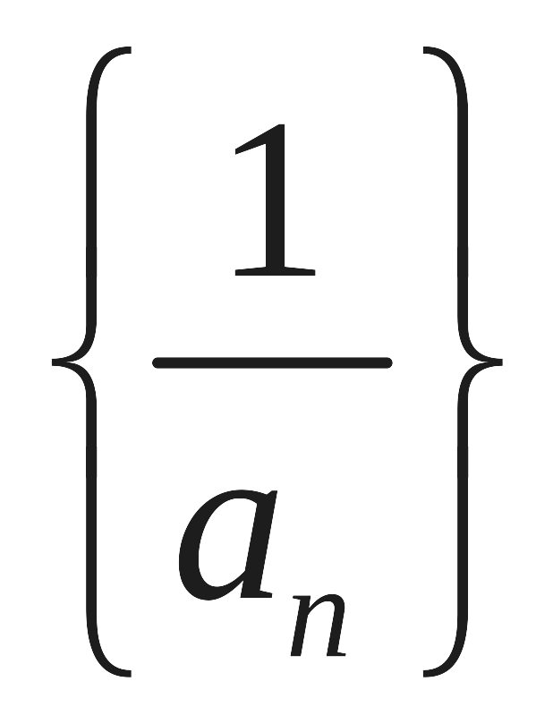是以3为首项，2为公差的等差数列.…………6分
（2）由（1）知：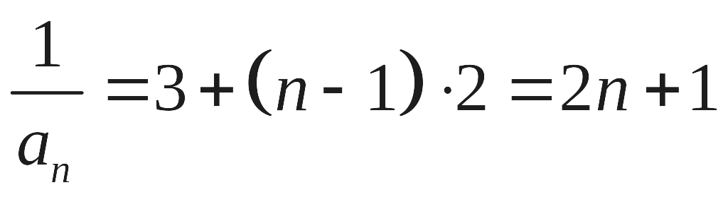 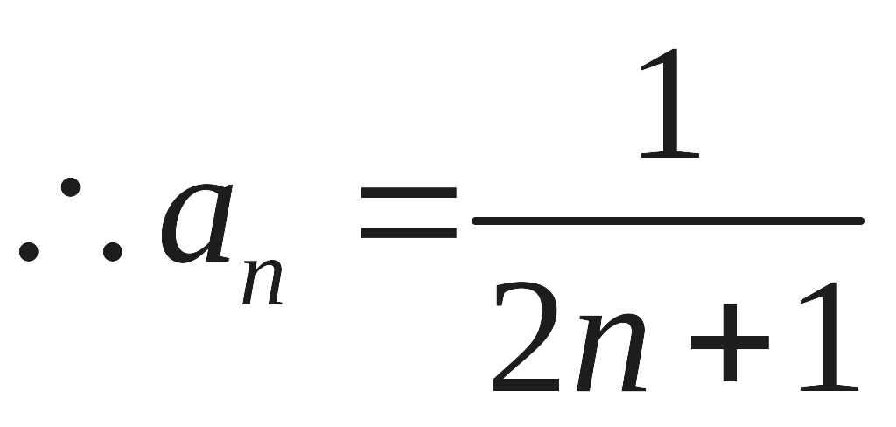 …………8分
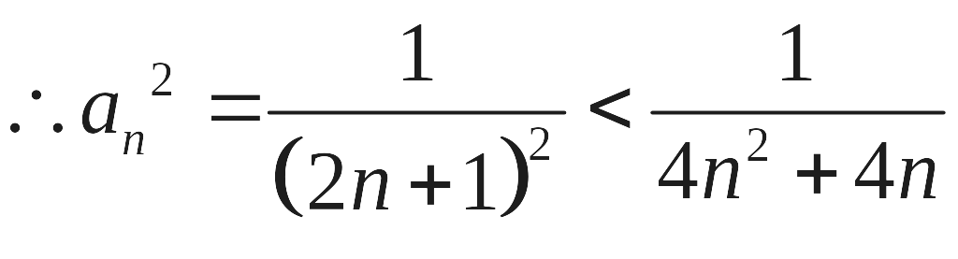 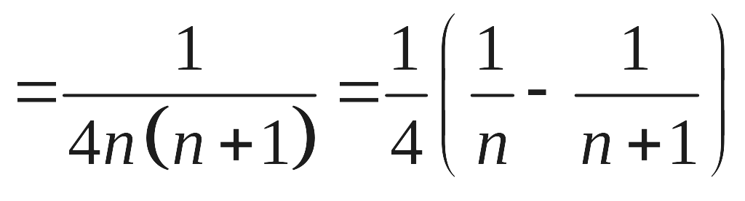，
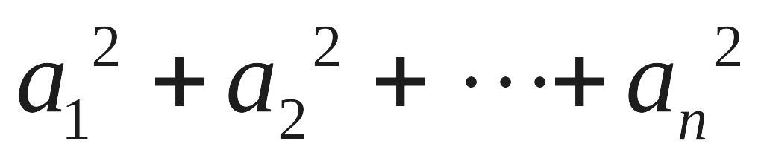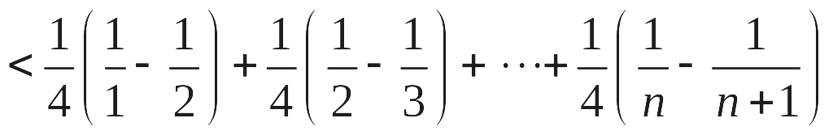
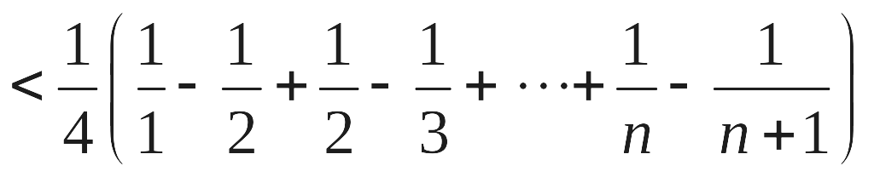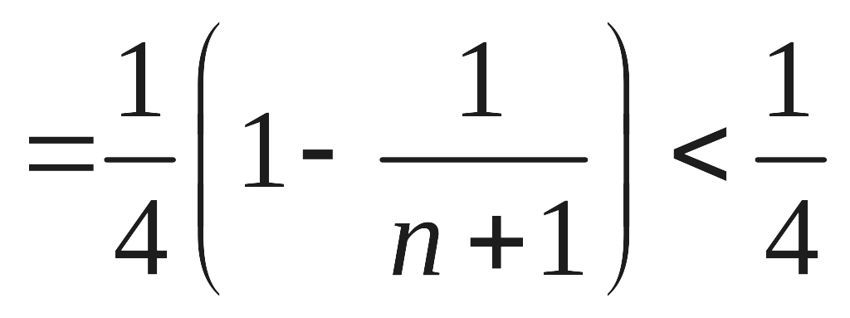 .……………12分
18、解：(Ⅰ) 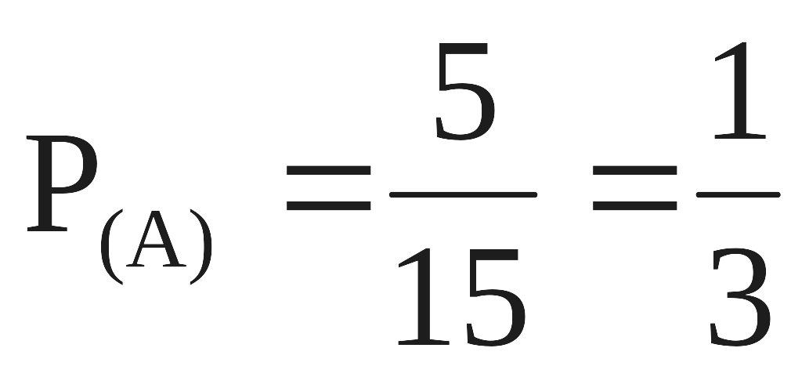……(6分)
(Ⅱ)由数据求得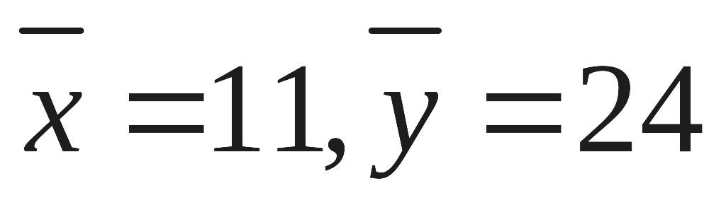 线性回归方程为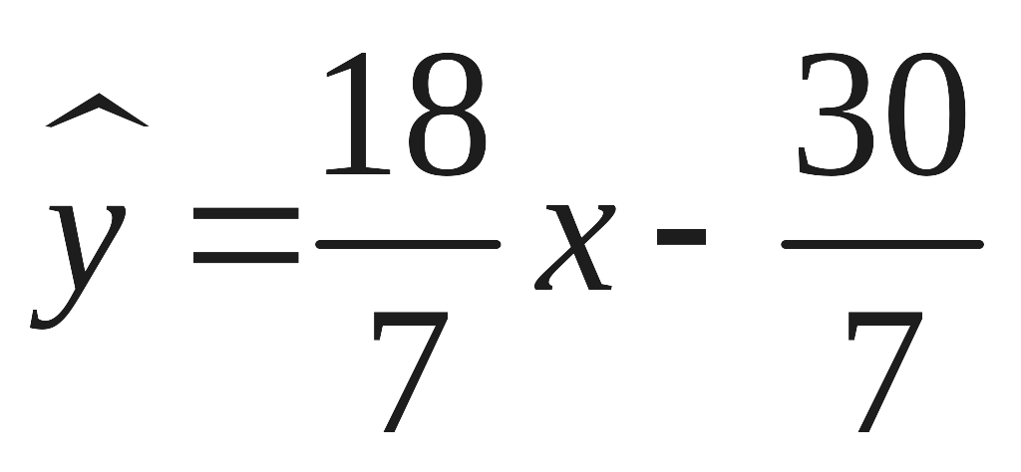 ……… (10分)
(Ⅲ)当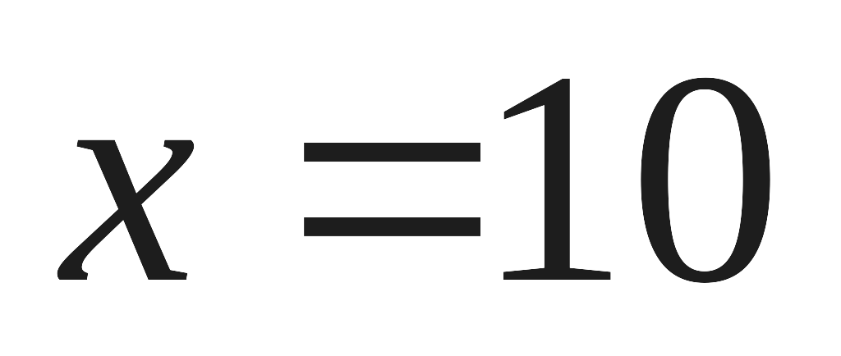时,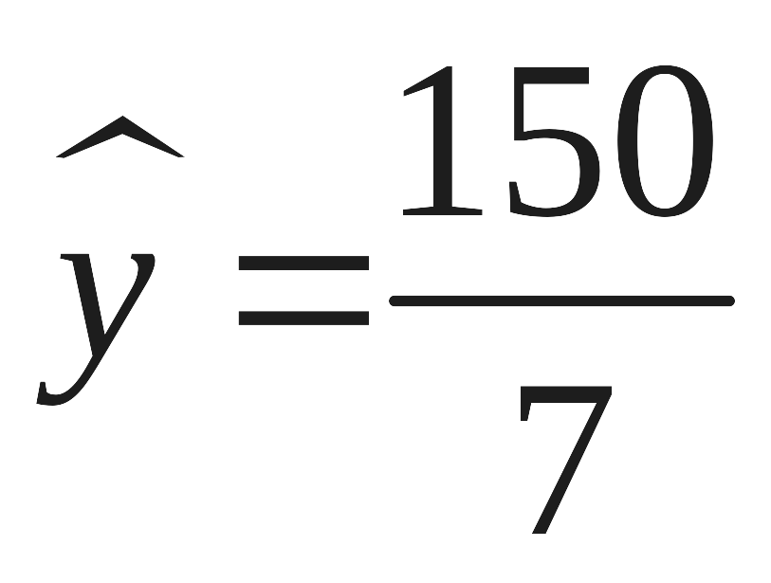, 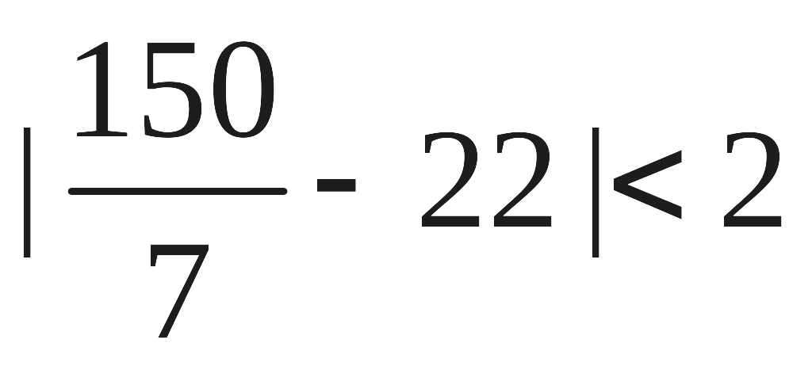；同样, 当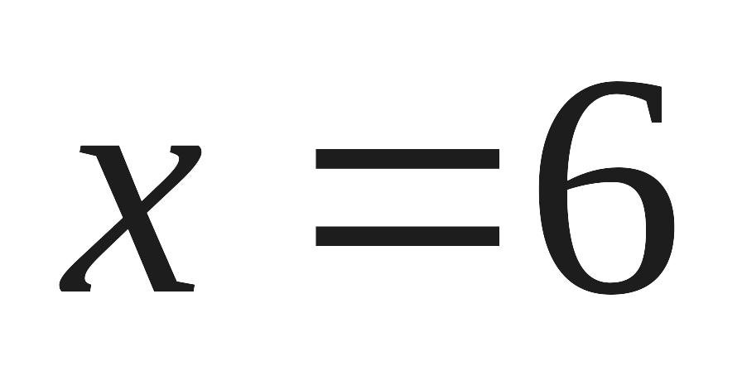时,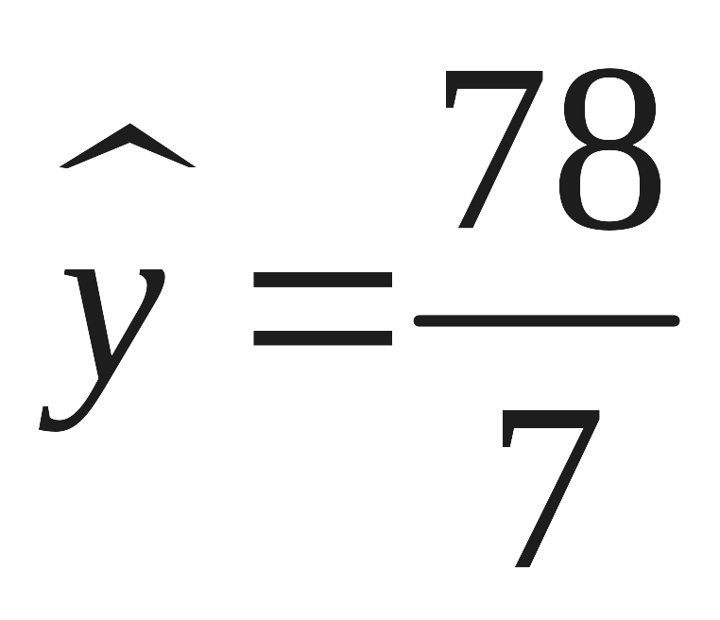, 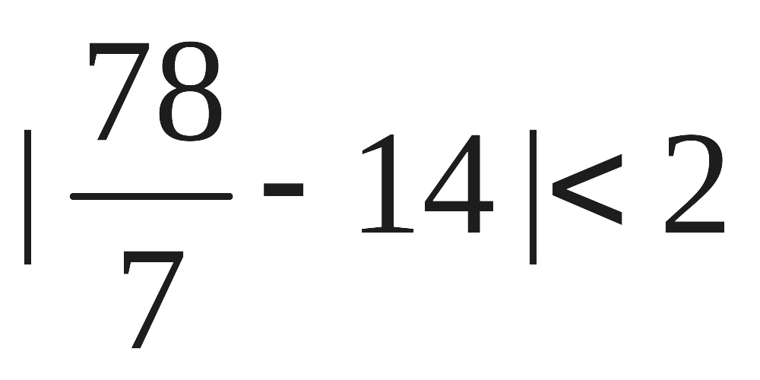
所以,该小组所得线性回归方程是理想的. ……………………………………(12分)
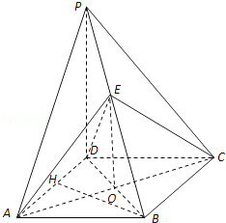
19、【解】： （Ⅰ）证明：∵PD⊥平面ABCD，AC⊂平面ABCD，∴AC⊥PD．∵四边形ABCD是菱形，∴AC⊥BD，
又∵PD∩BD=D，AC⊥平面PBD．
而AC⊂平面EAC，∴平面EAC⊥平面PBD．
（Ⅱ）∵PD∥平面EAC，平面EAC∩平面PBD=OE，∴PD∥OE，
∵O是BD中点，∴E是PB中点．
取AD中点H，连结BH，∵四边形ABCD是菱形，∠BAD=60°，
∴BH⊥AD，又BH⊥PD，AD∩PD=D，∴BD⊥平面PAD，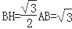．
∴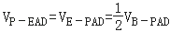=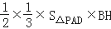=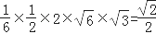．
20、解：（1）由题意知c=，a=所以b=1，所以椭圆C的方程为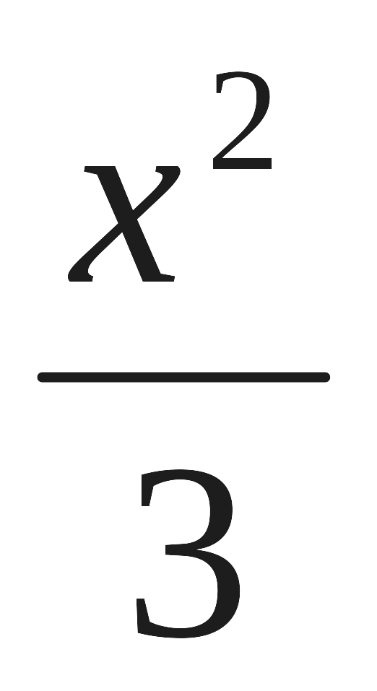+y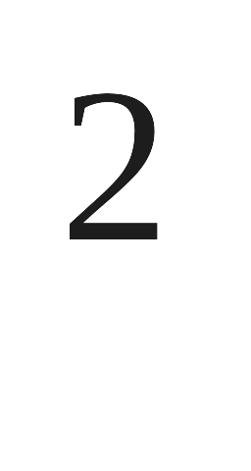=1，
椭圆C的准圆方程为x+y=4
（2）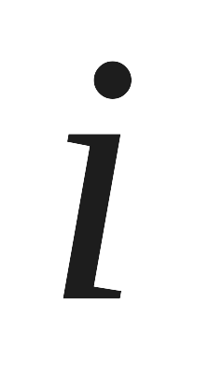当直线中有一条斜率不存在时，不妨设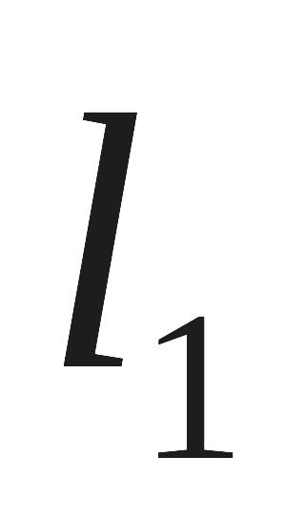的斜率不存在，
因为与椭圆只有一个公共点，则其方程为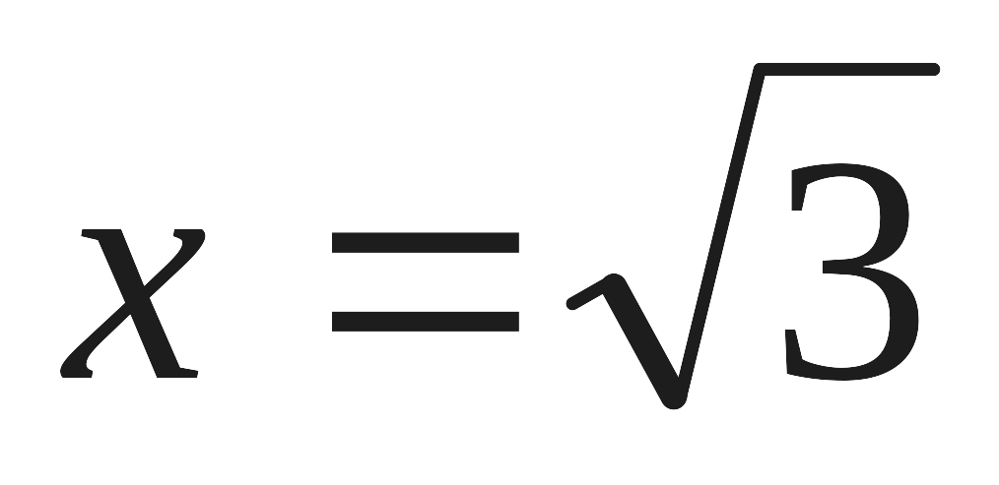或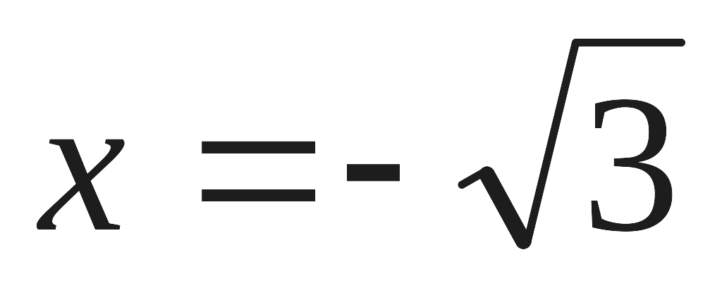，则的方程为时，此时与准圆交于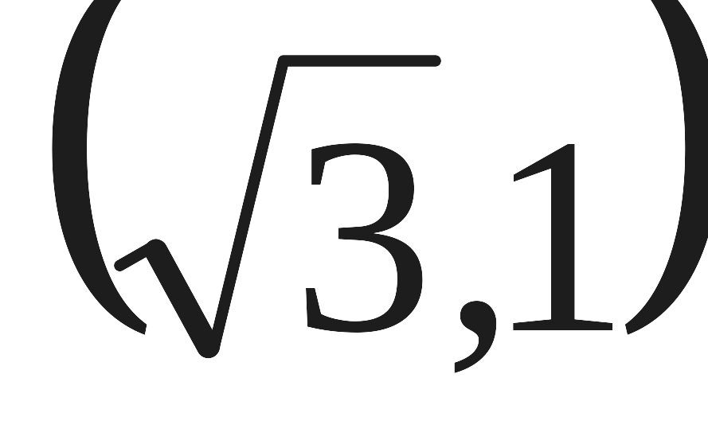 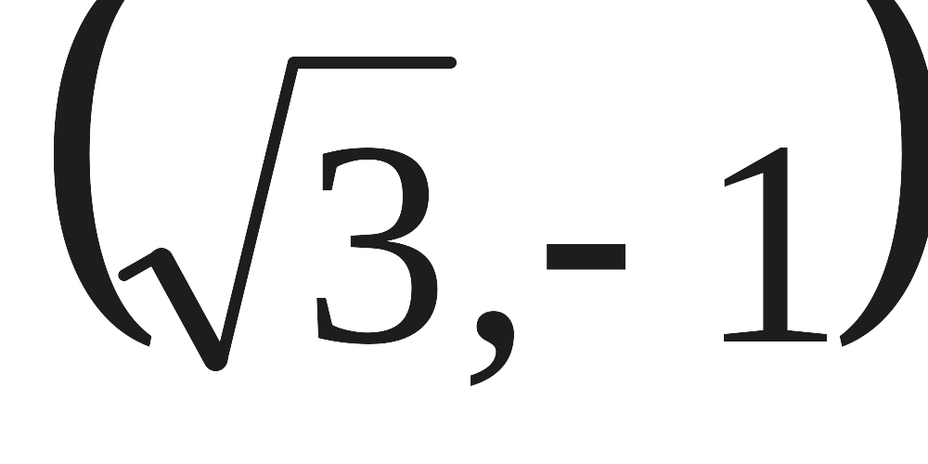两点。此时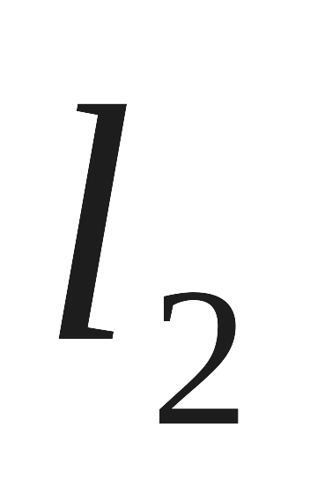的方程为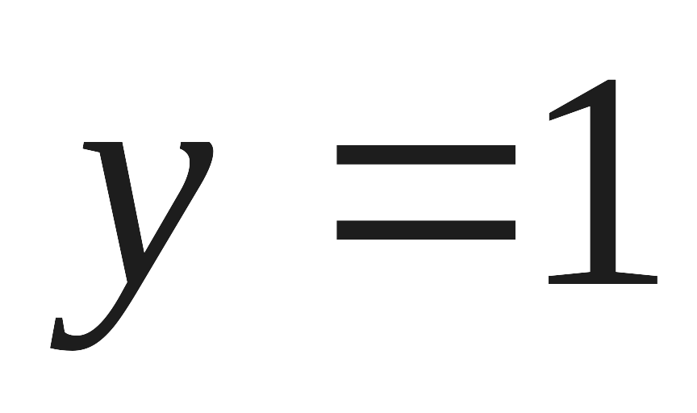或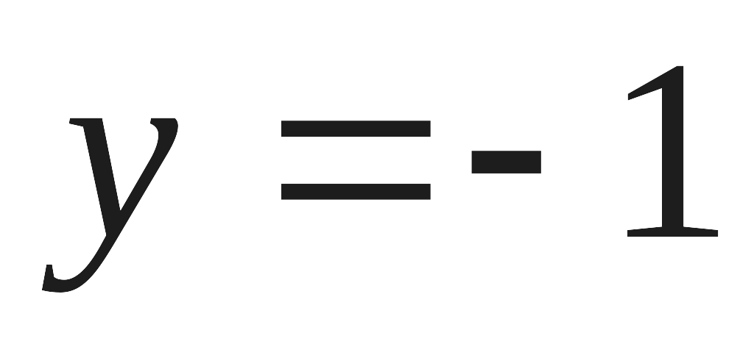，显然直线与垂直。同理可证当的方程为直线与垂直。
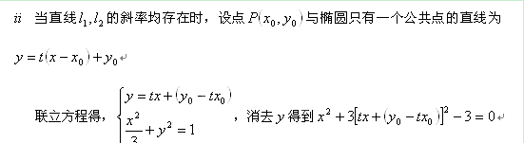
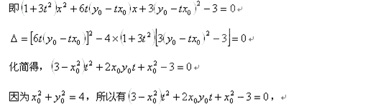
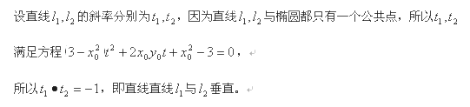
21、【解】(1)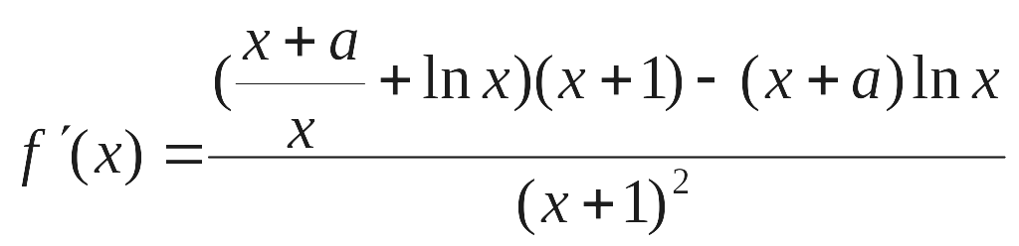
由题设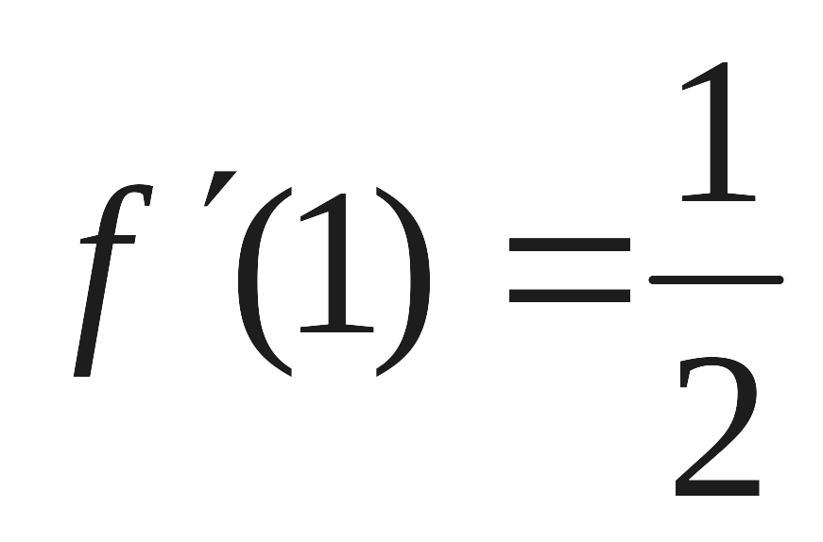，∴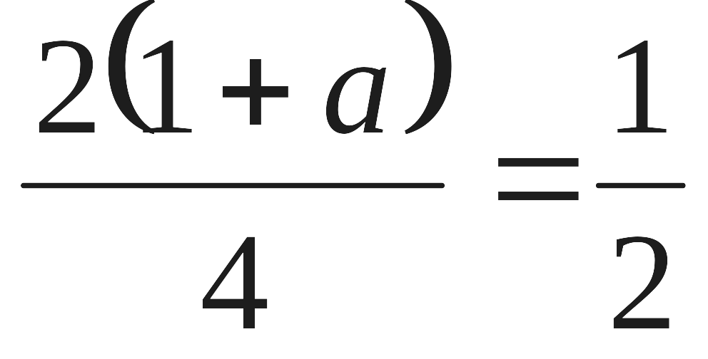 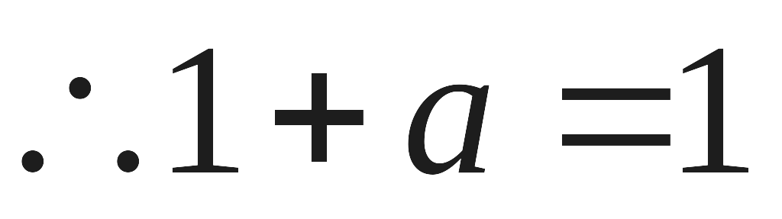，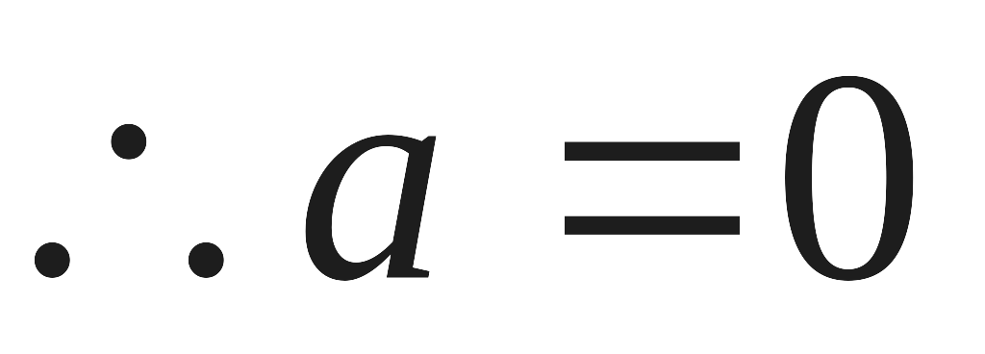.
(2) 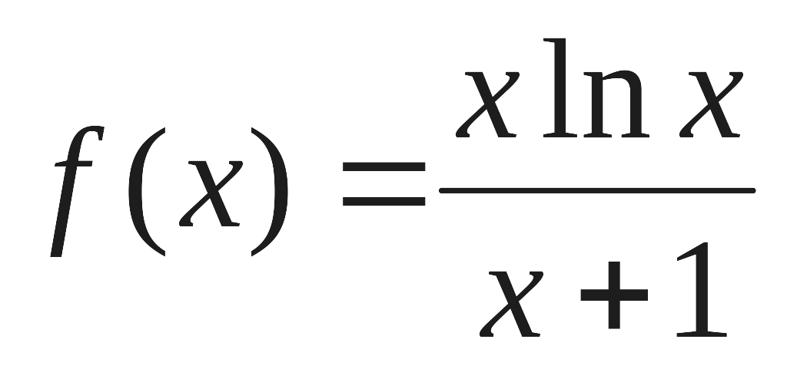,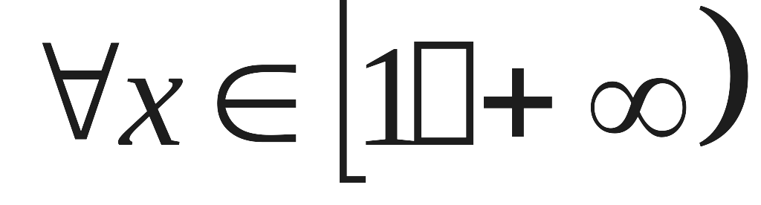，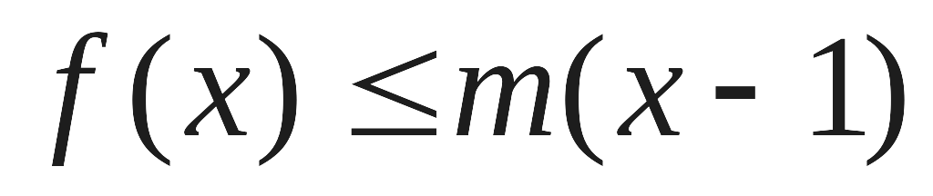，即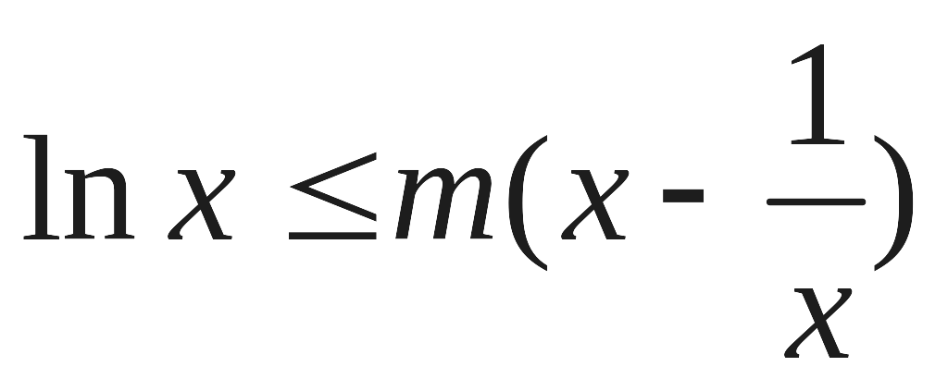
设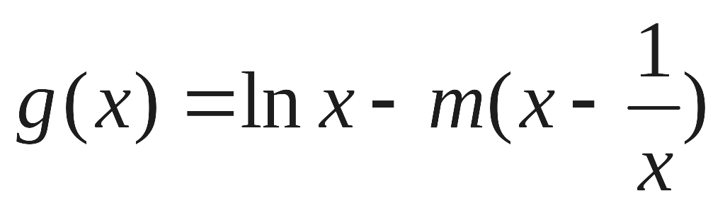，即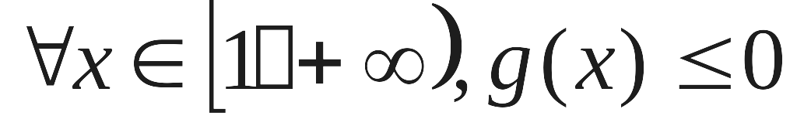.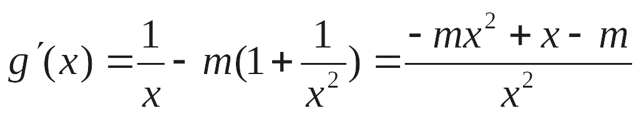
①若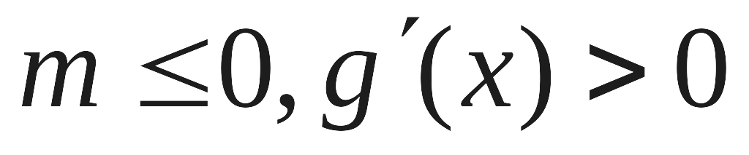，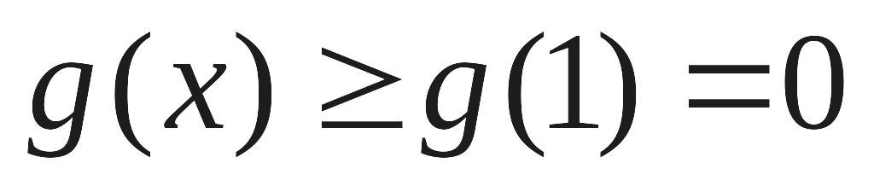，这与题设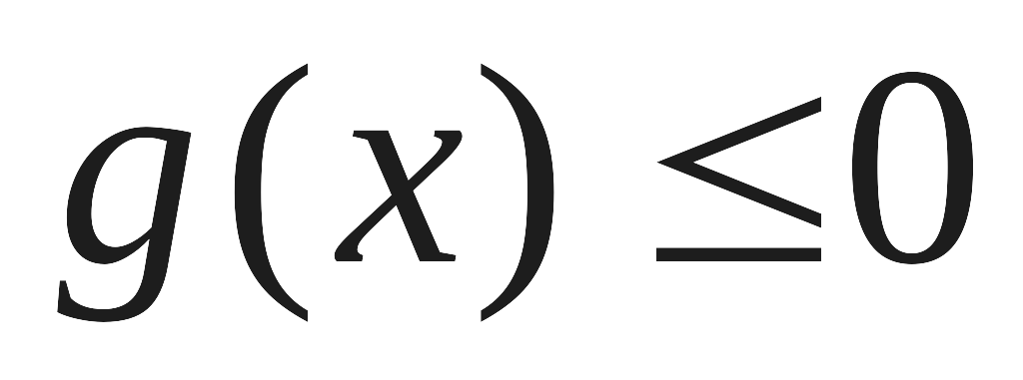矛盾.
②若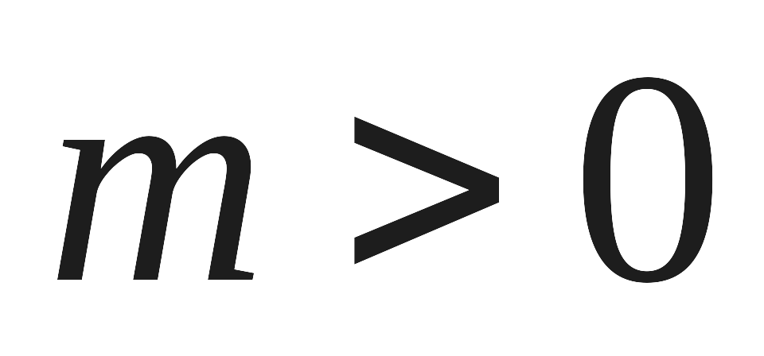方程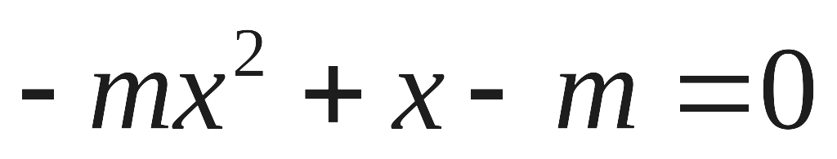的判别式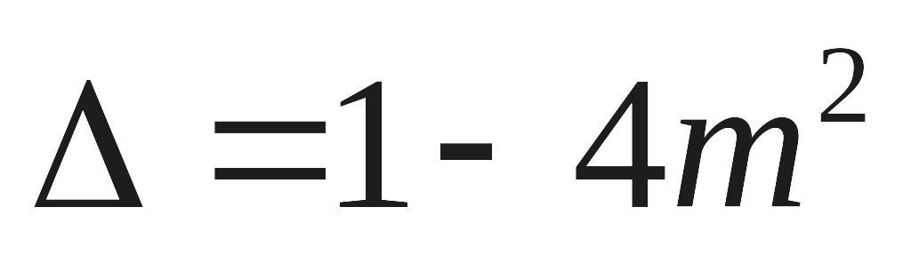
当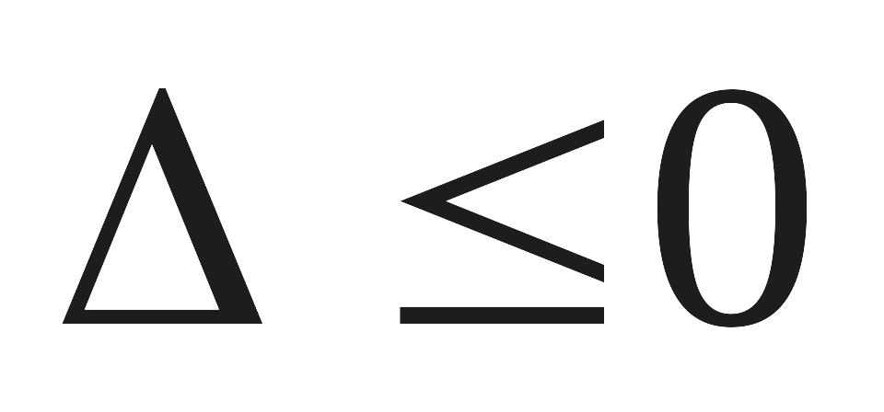，即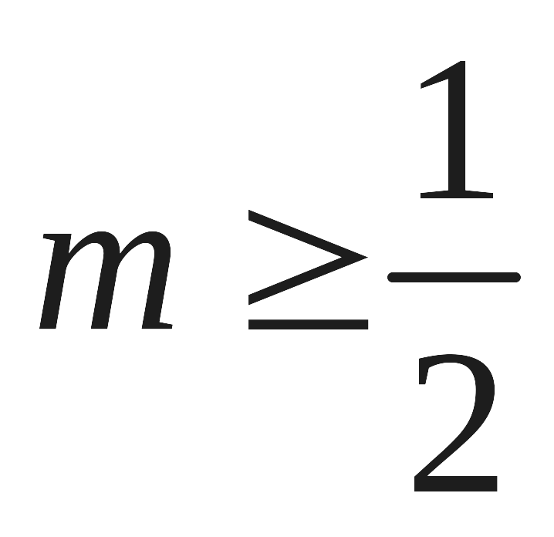时，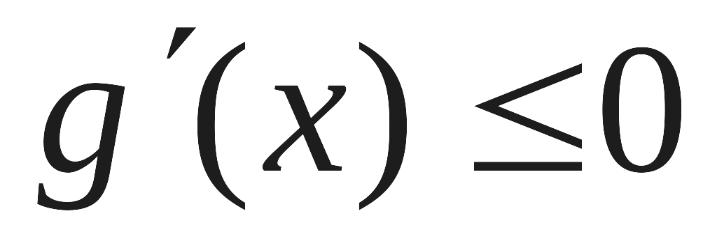.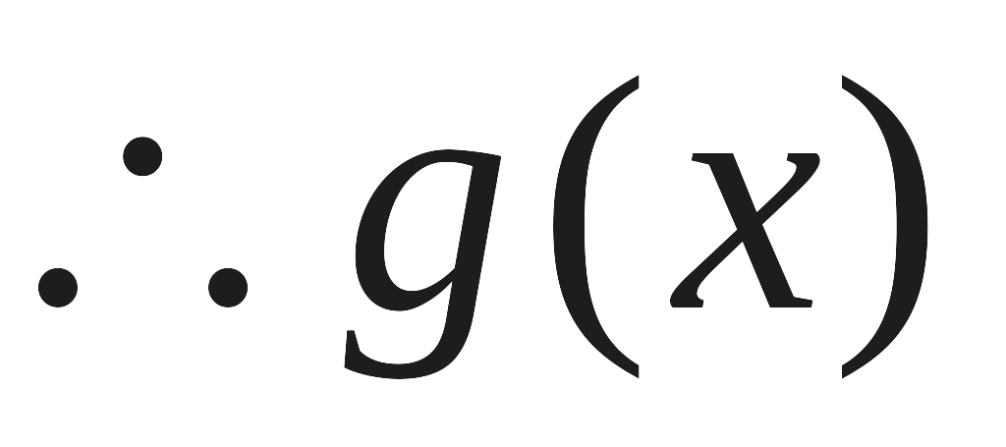在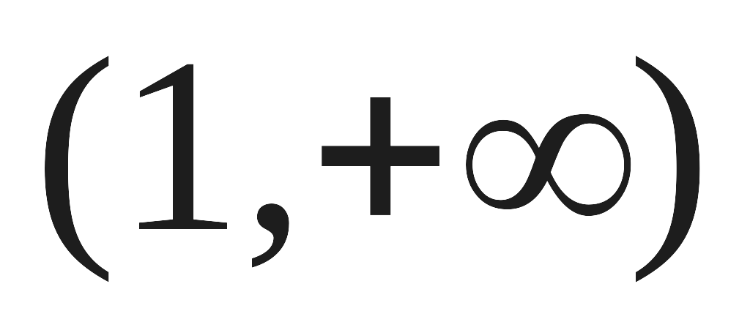上单减，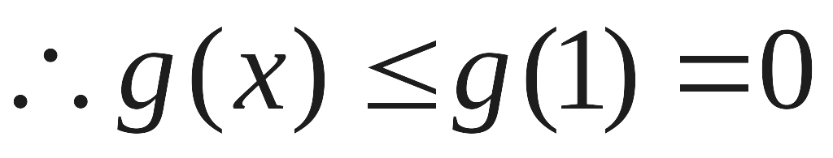，不等式成立.
当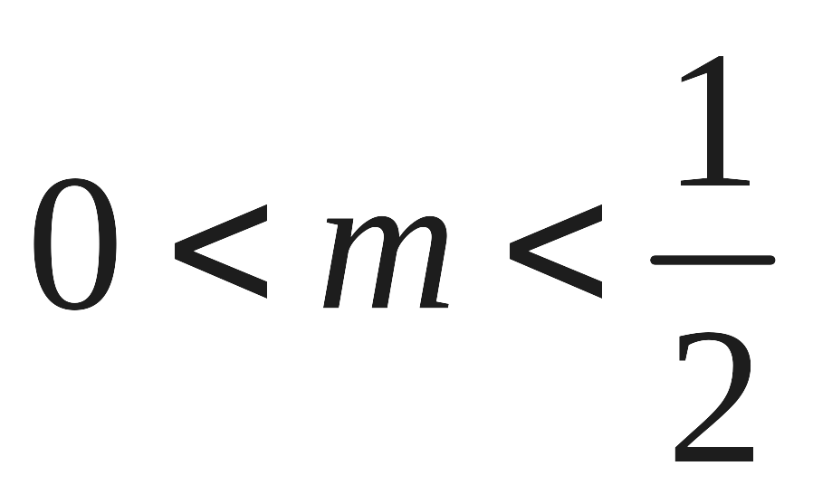时，方程，设两根为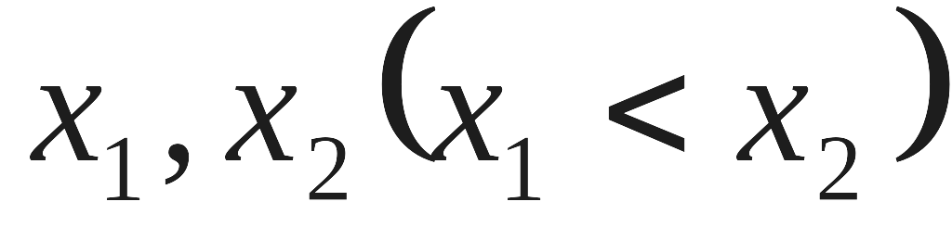
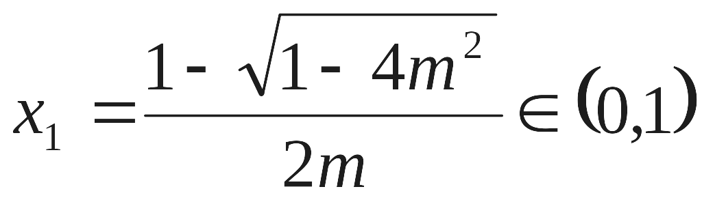， 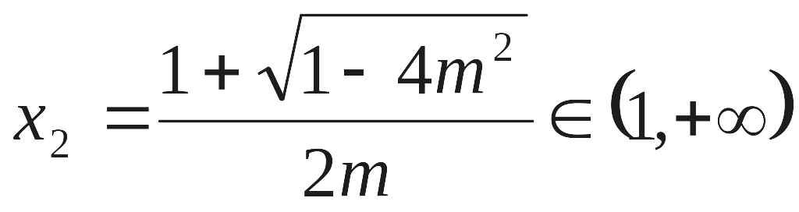
当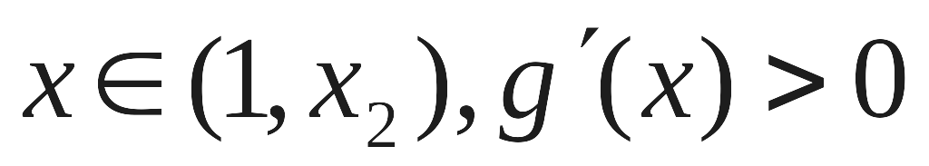,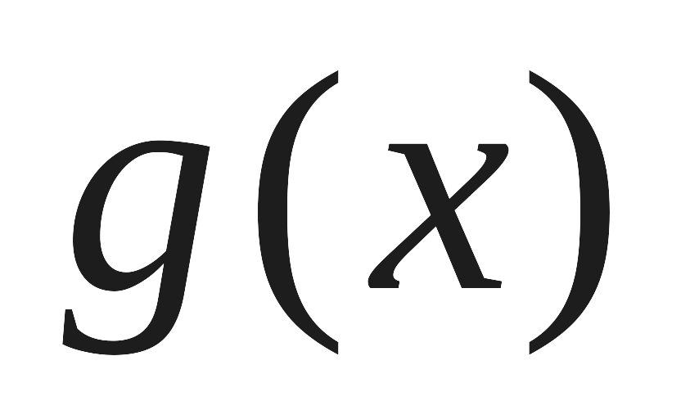单调递增，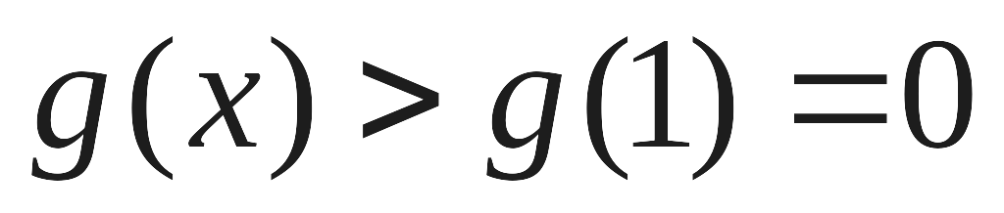，与题设矛盾.
综上所述， .
(3) 由(2)知,当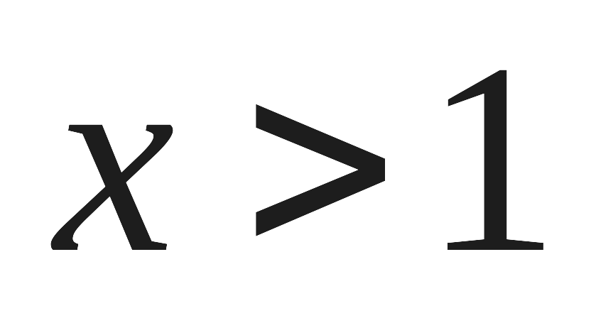时, 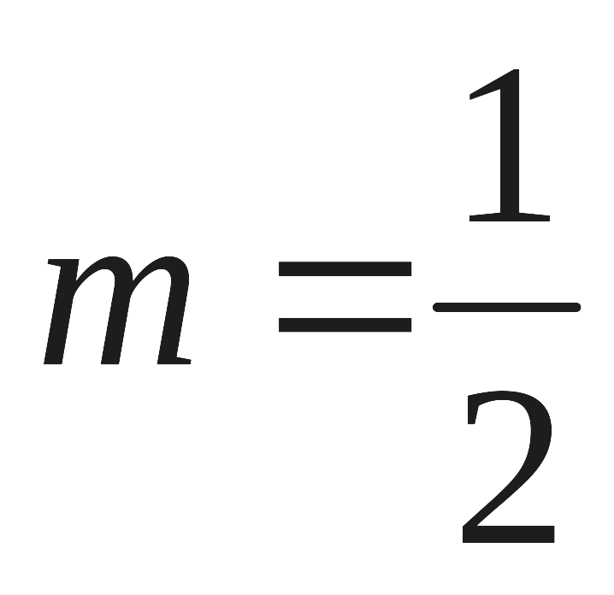时,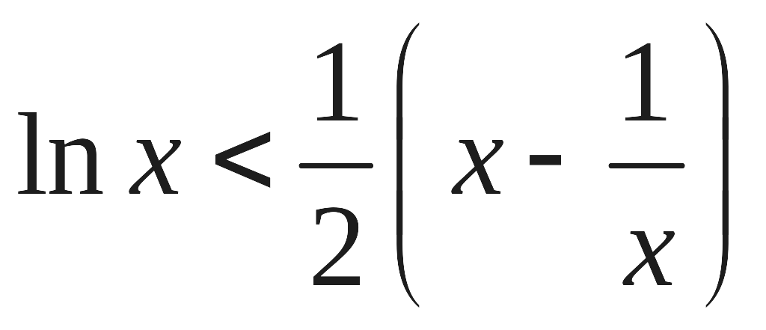成立.
不妨令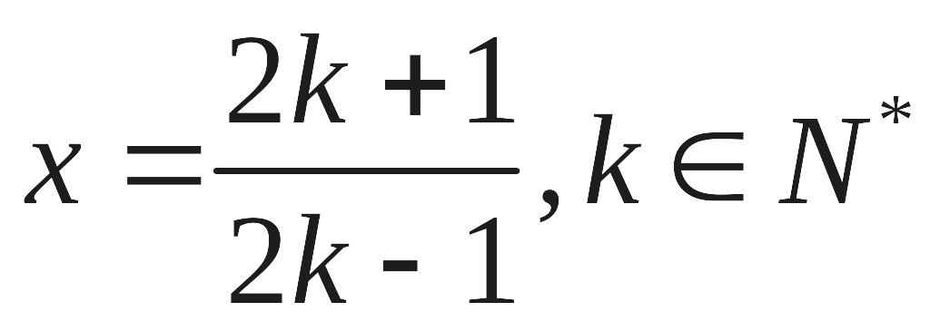， 所以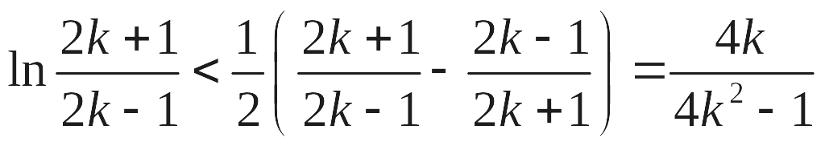，
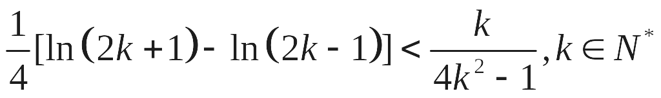
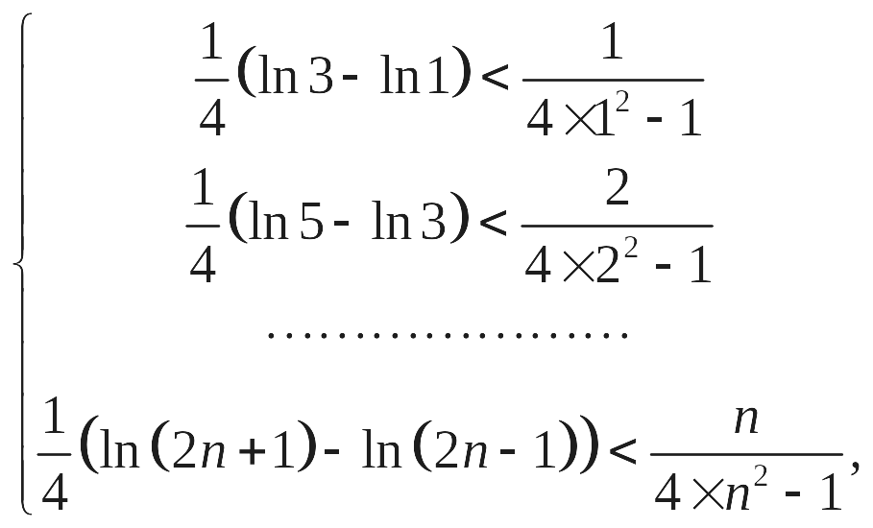 累加得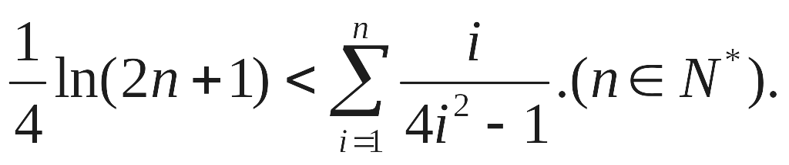
∴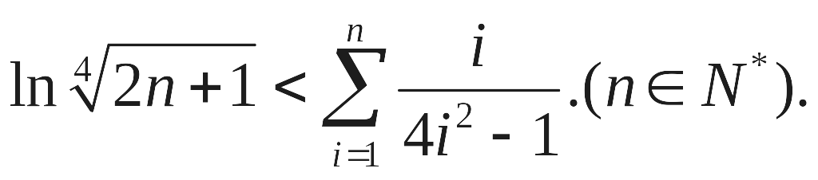 ----------12分
23、解：（1）在直角坐标系中，点C的坐标为，可设圆C上任意一点
又令M（x，y）由，M是线段PQ的中点．
∴M的参数方程为：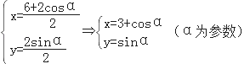．
∴点M的轨迹的普通方程为：（x﹣3）²+y²=1．
（2）在曲线上任意取一点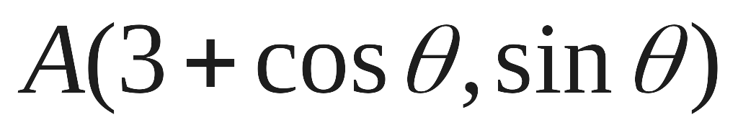到的距离为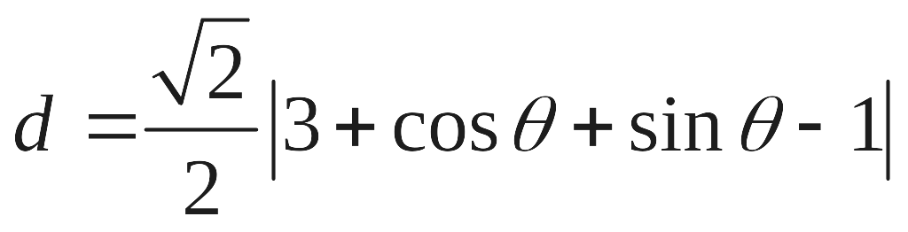，
则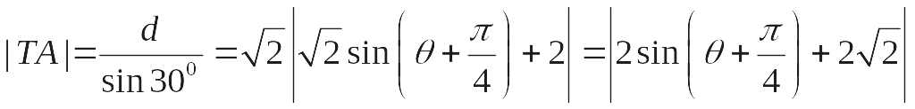
当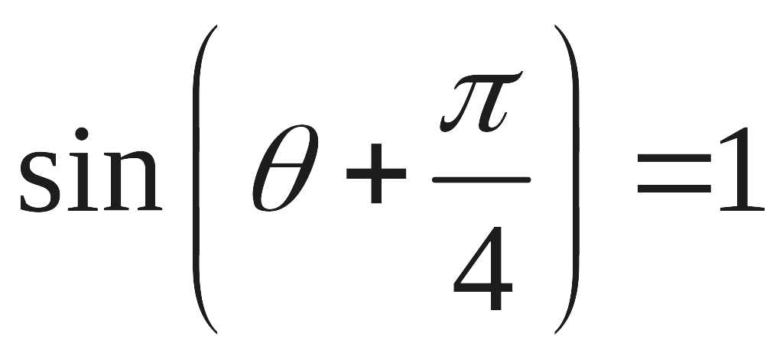时，取得最大值，最大值为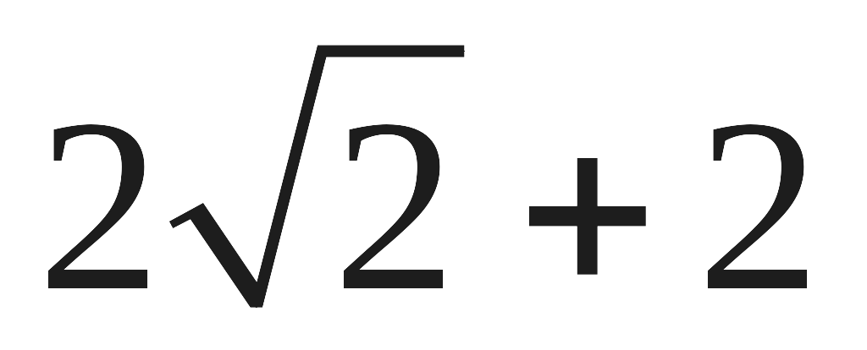；
当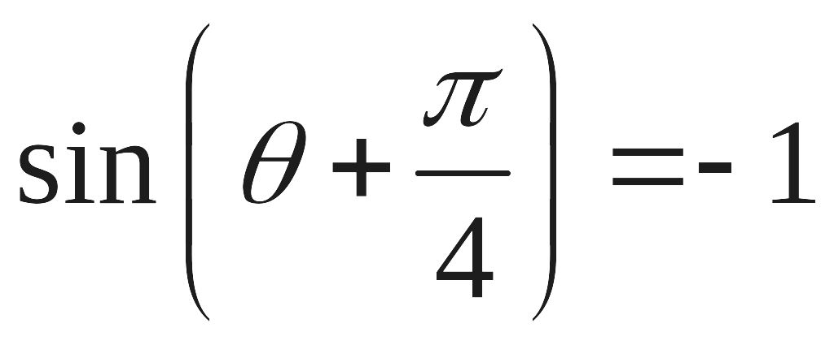时，取得最小值，最小值为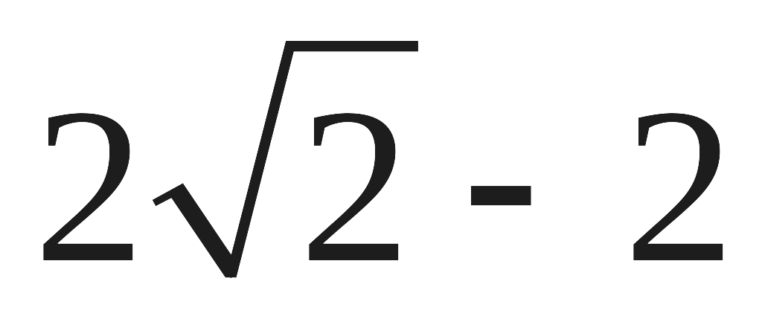. …………10分

24、解：（1）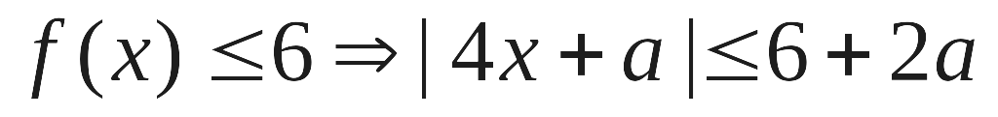
当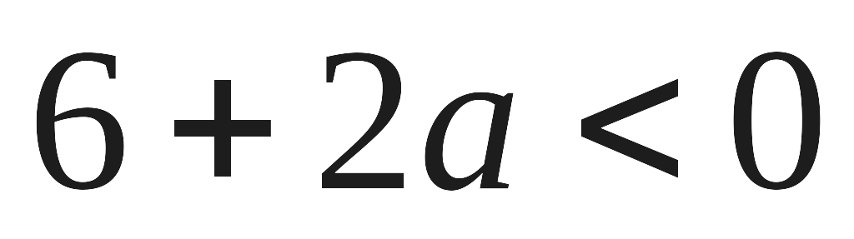，即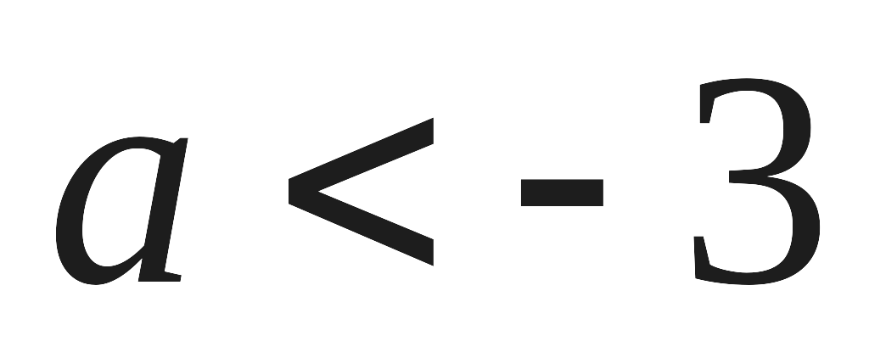时，解集为空集，符合题意，故符合题意
当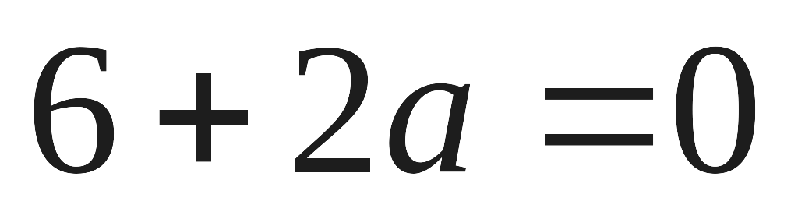，即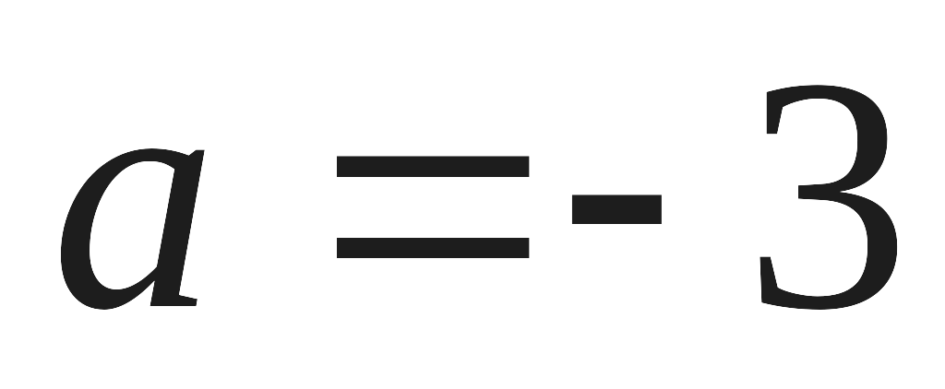时，解集为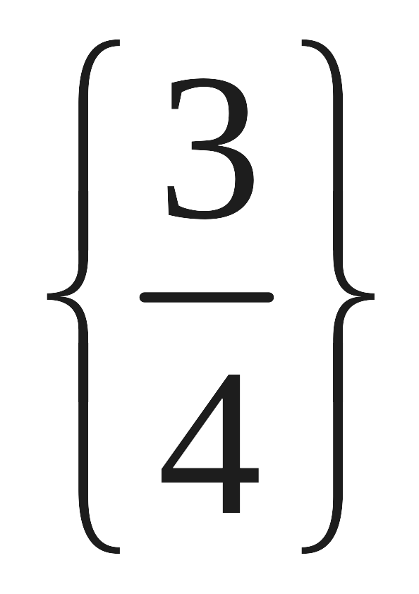，也符合题意，故符合题意
当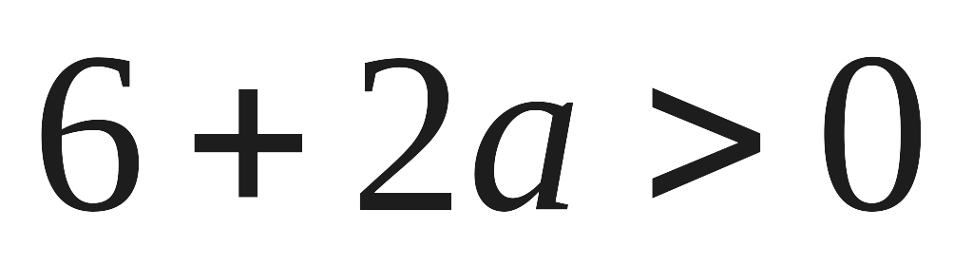，即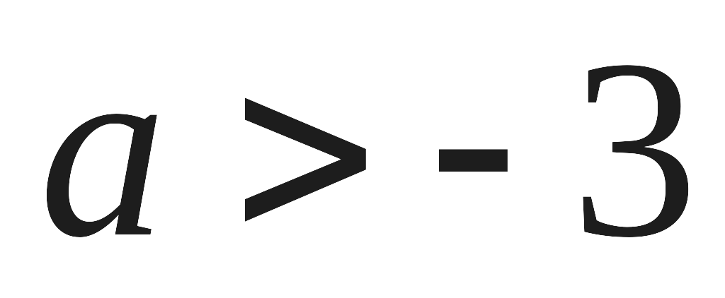时，解得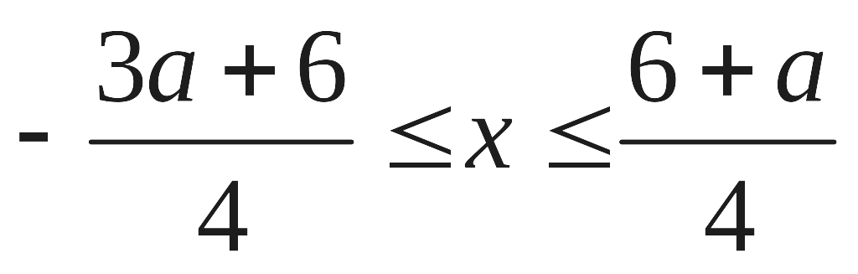，所以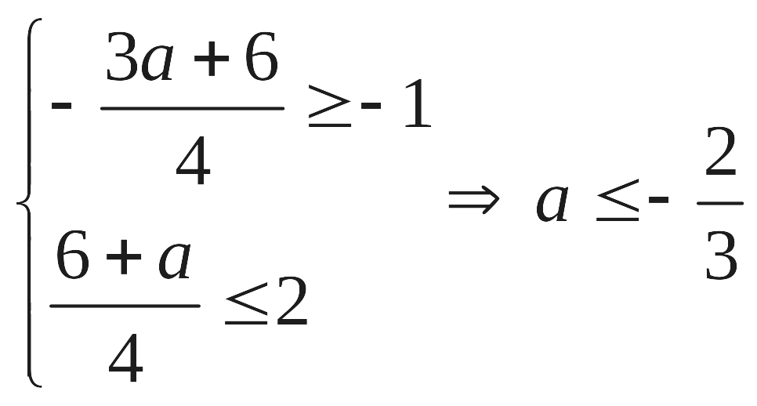
又，故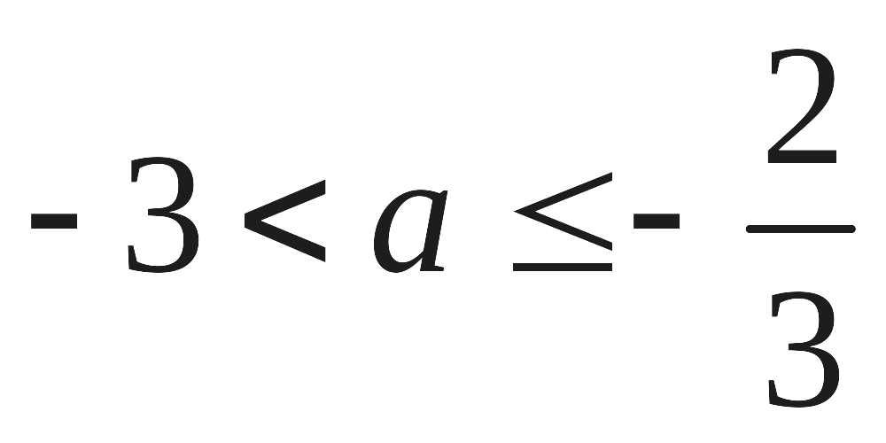
综上所述，实数的取值范围为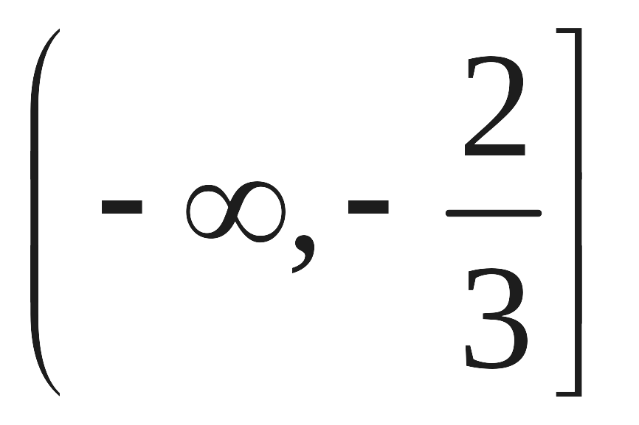
(2)画图可得